Правила игры
Заседание Совета старейшин было прервано оглушительным шумом. "Ведьмы! Ведьмы!" - внезапно закричала молодая девушка снаружи, стуча в дверь актового зала, за которой проходило собрание старейшин Магов Хаоса. Наконец, дверь была открыта, и девушка-маг забежала в зал. “Я видела их!” – задыхаясь кричала она. Строгие взгляды старейшин заставили сделать ее паузу
"Как ты смеешь врываться на наше заседание?"- прервал нарушителя Почтенный пресс-секретарь Совета старейшин - и если это действительно так уж важно, то говори с нами внятно. Что ты видела? "
Шара Ниндэе, молодая волшебница хаоса, сделала глубокий вздох и заставила себя рассказать все, что она увидела. "Я была на юге, на краю леса. Там везде ведьмы. Они пролетаю над нами на своих глупых метлах, и приземляются в районе южных лесов. Их число продолжает расти! Они собираются поселиться здесь! "
Это было действительно неприятное сообщение. Совет старейшин недавно решил избавиться от южного леса, перенаправив туда часть потока лавы и превратить эти лесные угодья в безлесные пустоши, как они любят. Команды для выполнения этого задания уже были сформированы. И теперь оказалось, что ведьмы мешают этому. Ведьмы являются лесными жителями и поэтому для них лес - это родной дом. Хуже того - они садят деревья, там где их нет, чтобы постепенно преобразовать все земли в лес. Настоящий кошмар для магов хаоса, которые стараются превратить все земли в пустошь.
Тогда заговорил Малкузар, старый и мудрый Маг Хаоса. Причиной по которой его прозвали мудрым было то, что он выжил в более пяти своих экспериментах. "Нет ничего, что может быть сделано. Для нас не так уж и плохо иметь соседей, это хорошо для торговли. Когда мы постоим свои поселения, мы сможем сэкономить много золота путем торговли".
Некоторые из старейшин согласились, другие выглядели озадаченными. "Но наши люди готовы пойти и начать преобразование земель! "- утверждал пресс-секретарь. "Должны ли мы просто сдаться? Нам нужно больше пустоши! "
"Отправить Шару на запад, в горы" - предложил Малкузар. "Иногда встречаются подземные источники потоков лавы в горах, которые мы можем открыть. Так или иначе, горы гораздо легче преобразовать в пустоши, чем леса. Это может помочь нам превзойти ведьм! "
Решение было принято. "Что до вас юная Шара ..." - у молодой волшебницы застрял комок в горле, когда она встретилась с суровым взглядом старого Малкузара - "Как вы уже догадались, у меня есть задание для вас. Немедленно отправляйтесь на запад, в горы. Проверьте, если все ли по-прежнему там спокойно. Скорее всего, Дварфы обитают где-то рядом с горами. Это то, что нам нужно".
Введение
В Terra Mystica каждый игрок возглавляет одну из 14 фракций пытающихся развиться более успешно, чем их противники. Terra Mystica это волшебный мир: его жители способны преобразовывать территорию на которой они живут. Каждая фракция привязана к определенному типу местности, фракции могут строить строения только на своём “Родном типе местности”. Вот почему каждая фракция на протяжении веков, развивала способность Терраформинга.
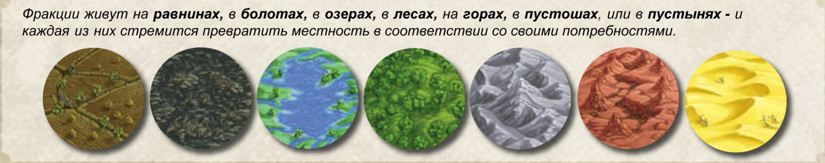
В игре, игрокам, чтобы развиваться, нужно строить свои Хижины. Однако, поскольку игроки получают Силу, когда другой игрок строит Хижину или улучшает Строения, непосредственно примыкающим к твоим Строениям, каждый игрок сталкивается с дилеммой в поиске правильного баланса между соседством с другими игроками и свободным пространством для расширения.
Существующие Хижины могут быть улучшены в несколько стадий: во первых в Торговый Дом, а затем в Крепость или Храм. Один Храм может быть улучшен в Святилище. Хижины производят рабочих. Улучшенные Строения увеличивают ваше поступления Монет, Силы или Священников.
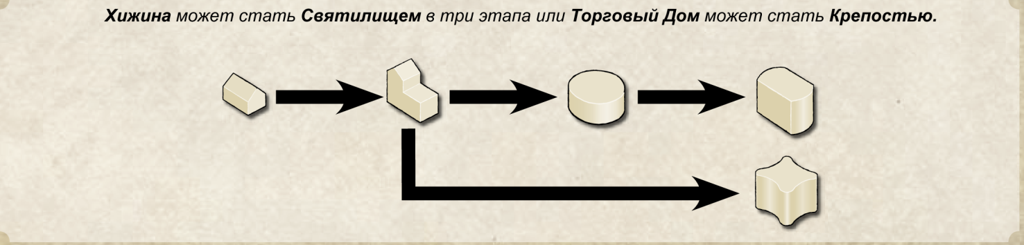
Кроме географического расширения и улучшения Строений, игроки могут развивать четыре Культа: Земля, Вода, Огонь и Воздух. Достижения в этом будут отображаться на доске Культа. Их развитие также дает Силу и другие награды.
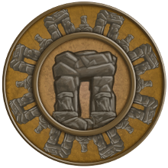
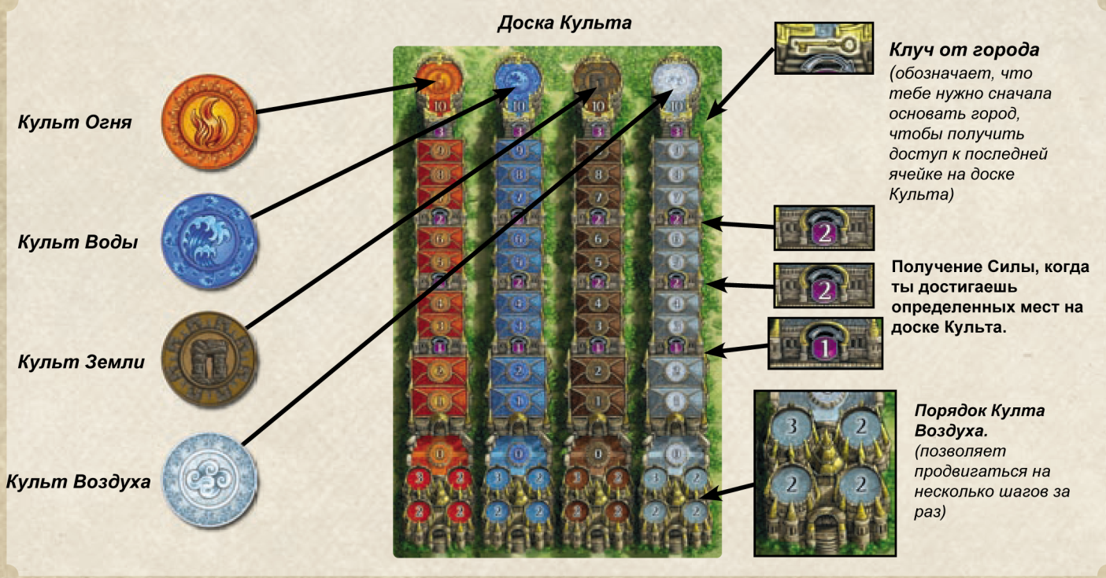
В конце игры, побеждает игрок, который развил свою фракцию лучше других.
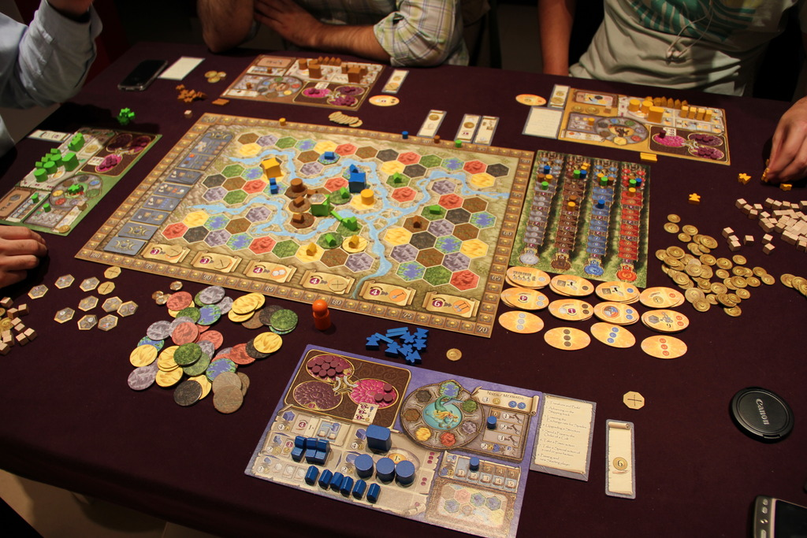
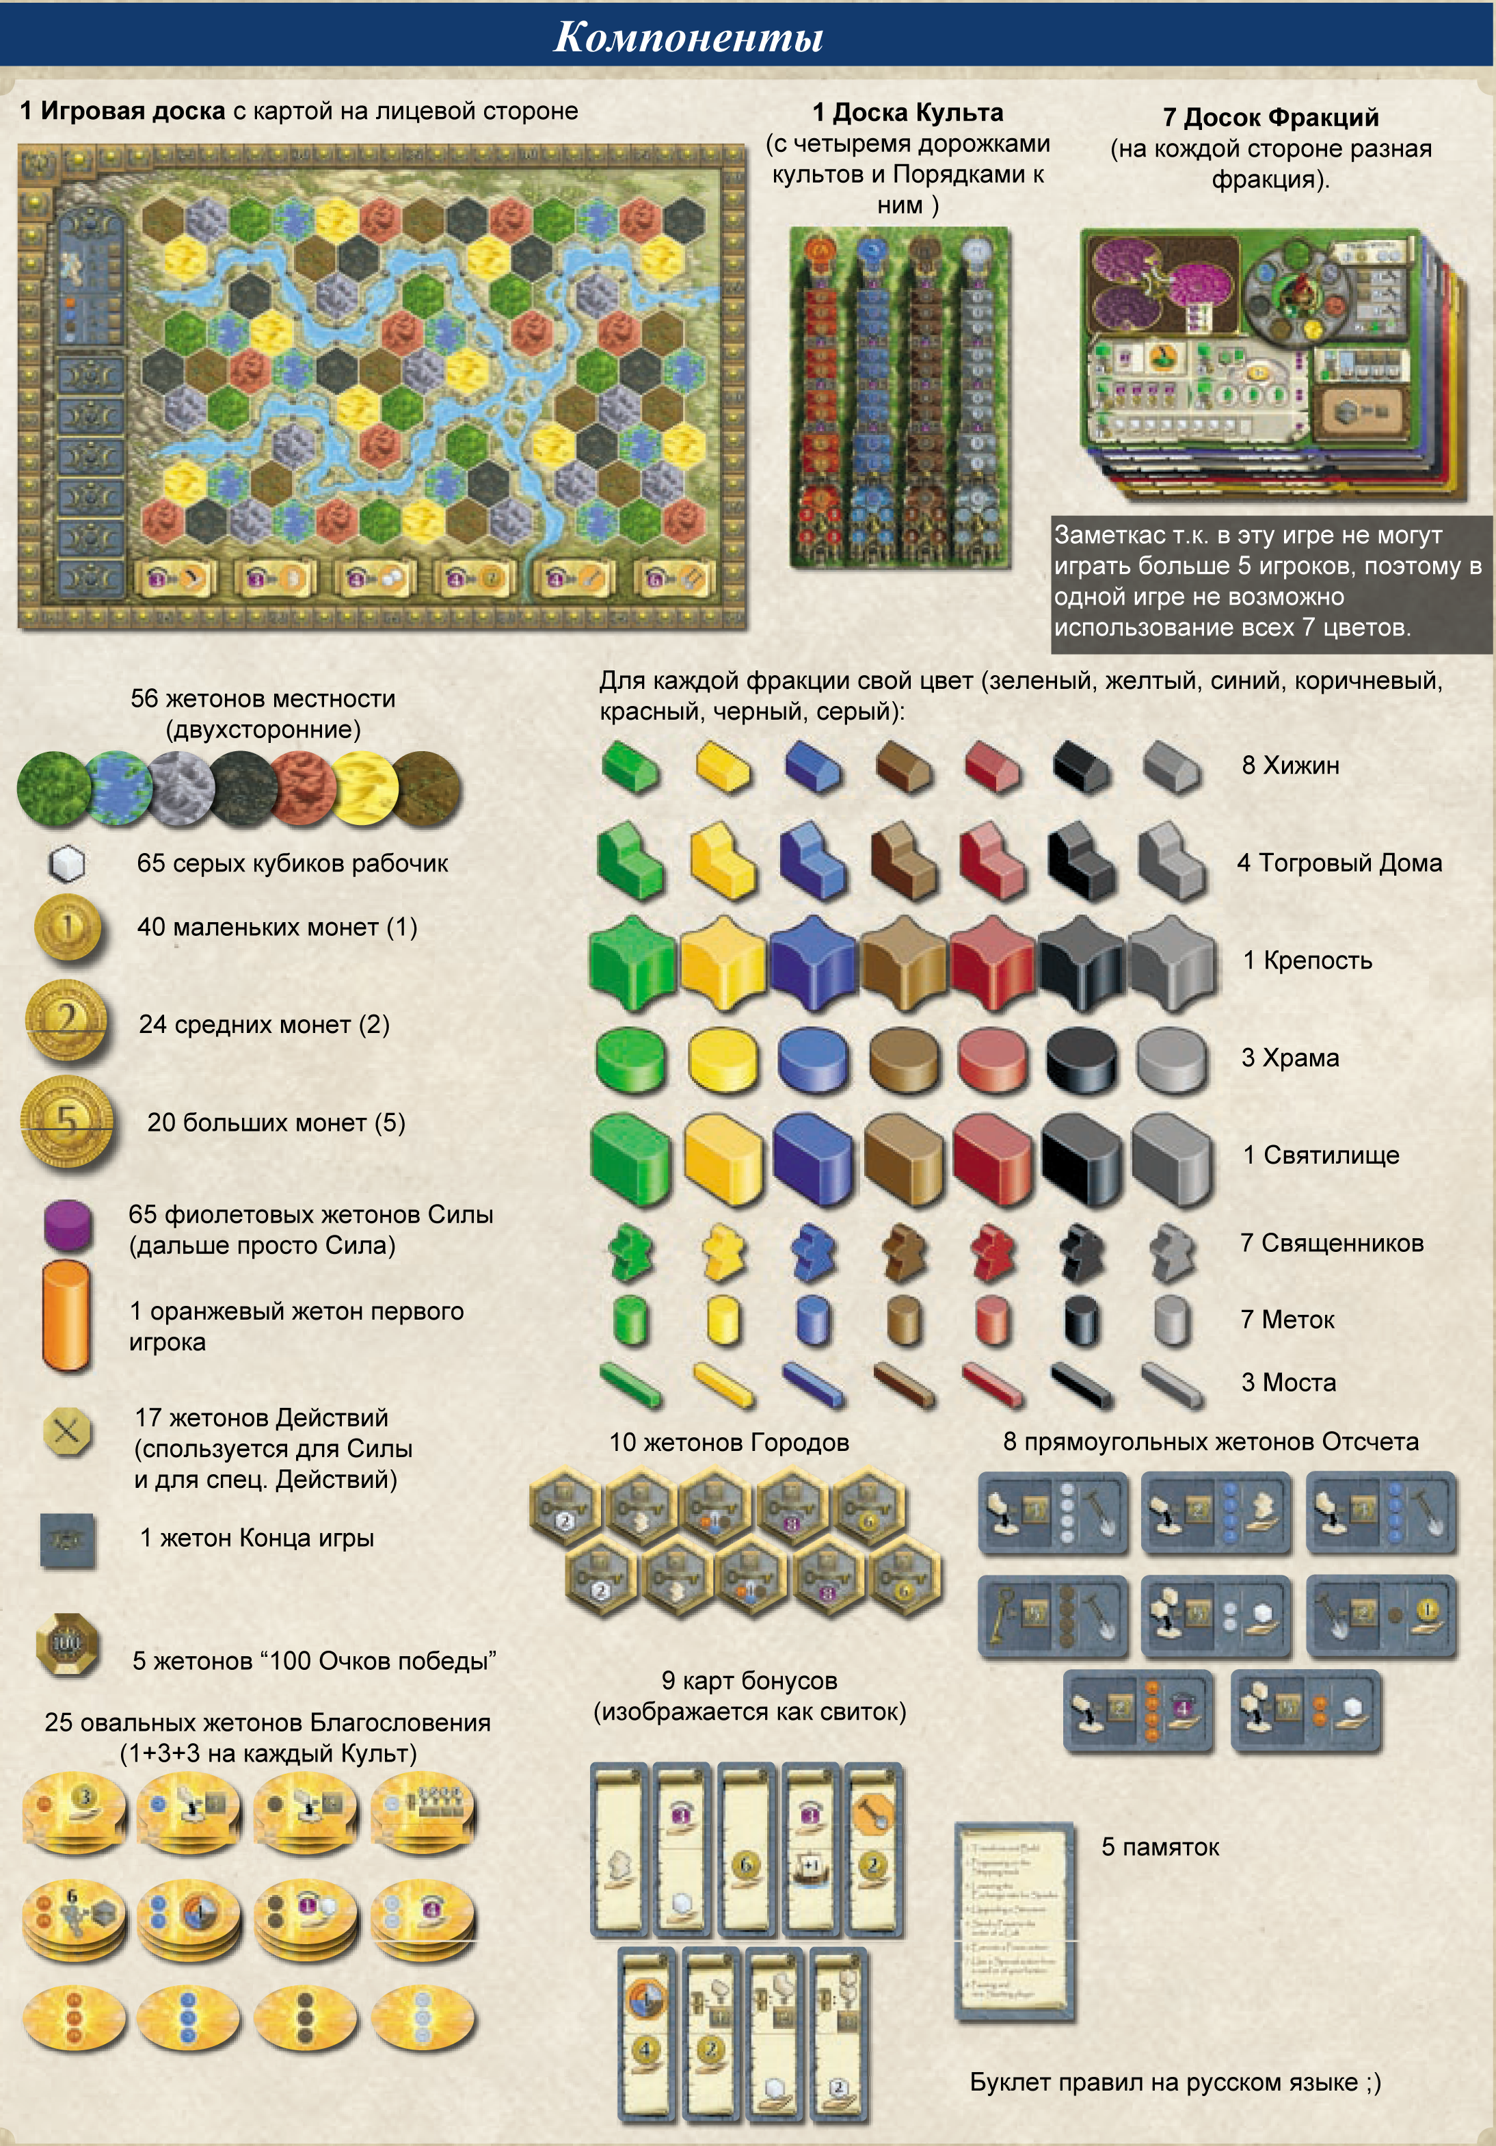
Начало игры
Для первой игры, пожалуйста, следуйте инструкциям из правил, указанных для ”первой игры”. В последующих играх эти изменения можно не вносить.

Выбор фракции
Для первой игры, мы рекомендуем вам играть в Terra Mystica определенными фракциями. В зависимости от количества игроков, выберите рекомендуемые фракции и распределите их между игроками:
2 игроков: Ведьмы (зеленый) и Кочевники (желтый);
3 игрока: Ведьмы (зеленый), Кочевники (желтый) и Алхимики (черный);
4 игроков: Ведьмы (зеленый), Кочевники (желтый), Полурослики (коричневый) и Русалки (синий);
5 игроков: Ведьмы (зеленый), Кочевники (желтый), Полурослики (коричневый), Русалки (синий) и Гиганты (красный).
Компоненты на планшете фракций
Каждый планшет фракции имеет круг Трансформации. Он показывает семь типов местности. «Родной тип местности» расположен вверху круга и выделяется большим размером. (Цвет твоего Родного типа местности также соответствует цвету планшета).
Ведьмы живут в лесу. Лес выделен и находится вверху круга.
Возьмите все жетоны в цвета вашей фракции: Священников, Строения, Маркеры и Мосты. (Священники, Строения и Мосты имеют ограниченное кол-во.). Разместите Строения на соответствующих местах на вашем планшете фракции и положите 7 Священников и 3 Моста рядом.
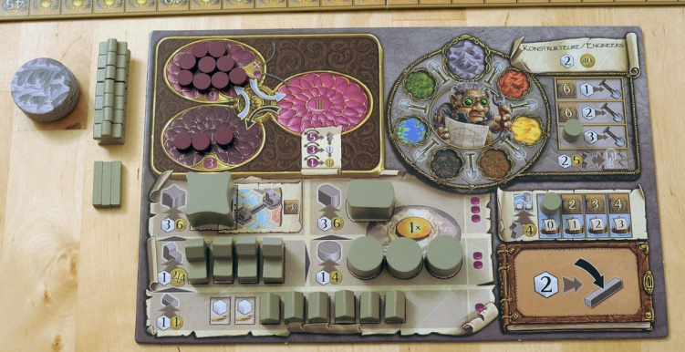
Священники и Мосты лежат рядом с вашим игровым планшетом, формируя ваш запас.
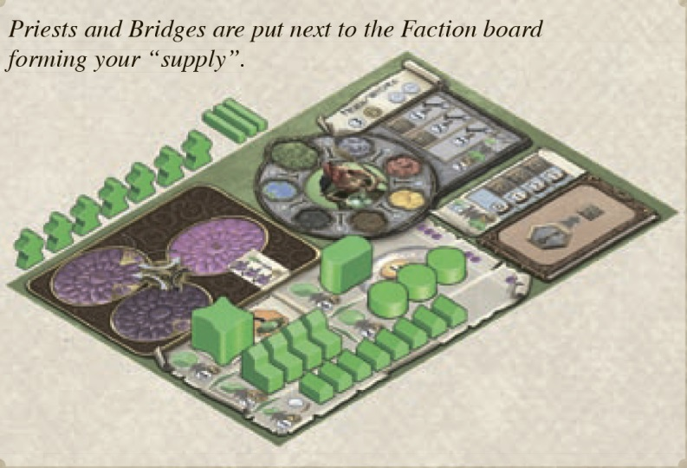
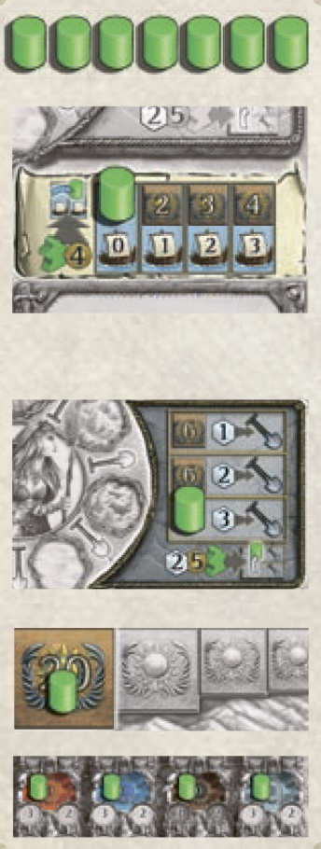
Распределите 7 маркеров вашего цвета.

Помести один маркер на самый левый край шкалы Судоходства (на значение 0).
Только Русалки начинают игру со значением 1. Факиры и Дварфы не имеют шкалы Судоходство, поэтому для них данный маркер не потребуется.

Помести один маркер в самый низ шкалы Труда на своём планшете Фракции. Это там, где 3 Рабочих = 1 Лопата (Дарклинги не нуждаются в этом маркере).

Помести другой маркер на шкалу подсчета очков победы (ПО) со значением 20, расположенной на Игровой доске.
Распредели оставшиеся 4 маркера по 4 шкалам Культов на Доске Культа. Каждый на клетку со значением 0.

Красный текст показывает различия между Базовыми правилами и особенностями разных Фракций. Эти различия так же изображены на каждом планшете Фракции и подробно раскрыты на последней странице этой книги правила (см. Приложение 6).
Подготовка Фракций
У каждой Фракции на планшете нарисованы ресурсы с которыми она начинает игру.
Ресурсы
Возьми из резерва свои стартовые ресурсы. Они изображены в верхнем правом углу на твоем планшете Фракции, под ее названием:
Рабочие, Монеты, Священники (твоего цвета).
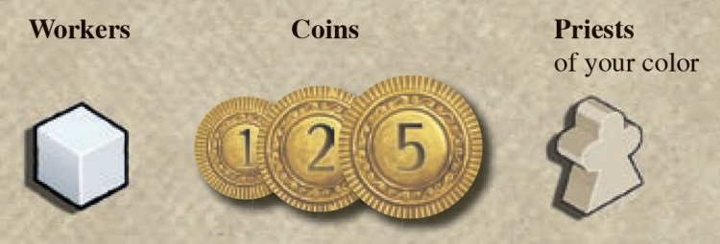
Возьми изображенные ресурсы и размести их на своем планшете. (Помимо стартовых ресурсов, ты также получишь свои Поступающие ресурсы за первый раунд).
Ведьмы получают 3 Рабочих и 15 монет в начале игры.
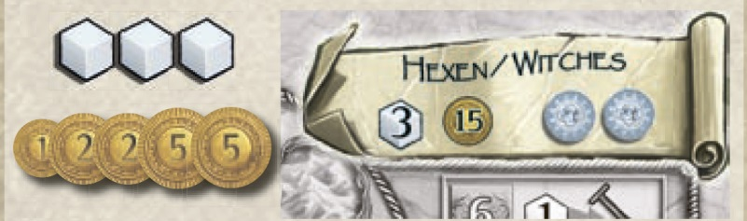
Развитие Культа
На планшете Фракции рядом со стартовыми ресурсами, так же изображены символы Культов. За каждый такой символ перемести аналогичный маркер на доске Культа на 1 деление.
Кочевники (желтый) начинают на клетке 1 Культа Огня и Земля, Полурослики (коричневый) начинают на клетке 1 Культа Воздуха и Земли, Ведьмы (зеленый) начинают на клетке 2 Культа Воздуха, а Русалки (синий) начинают на клетке 2 Культа Воды.
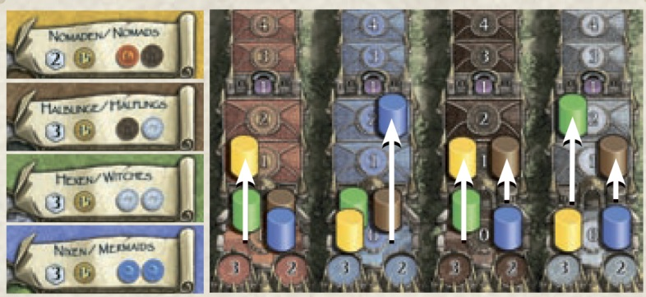
Сферы Силы
На твоем планшете Фракции в верхнем левом углу изображены три Сферы Силы. Распредели 12 Жетонов Силы (дальше просто Сила) между Сферами 1 и 2 как указанно под каждой Сферой.

Игра и Доска Культа
Для первой игры, мы рекомендуем вам играть с дальнейшими примечаниями. Далее следует начало игры для 4-х игроков. После, примечания для различного числа игроков.
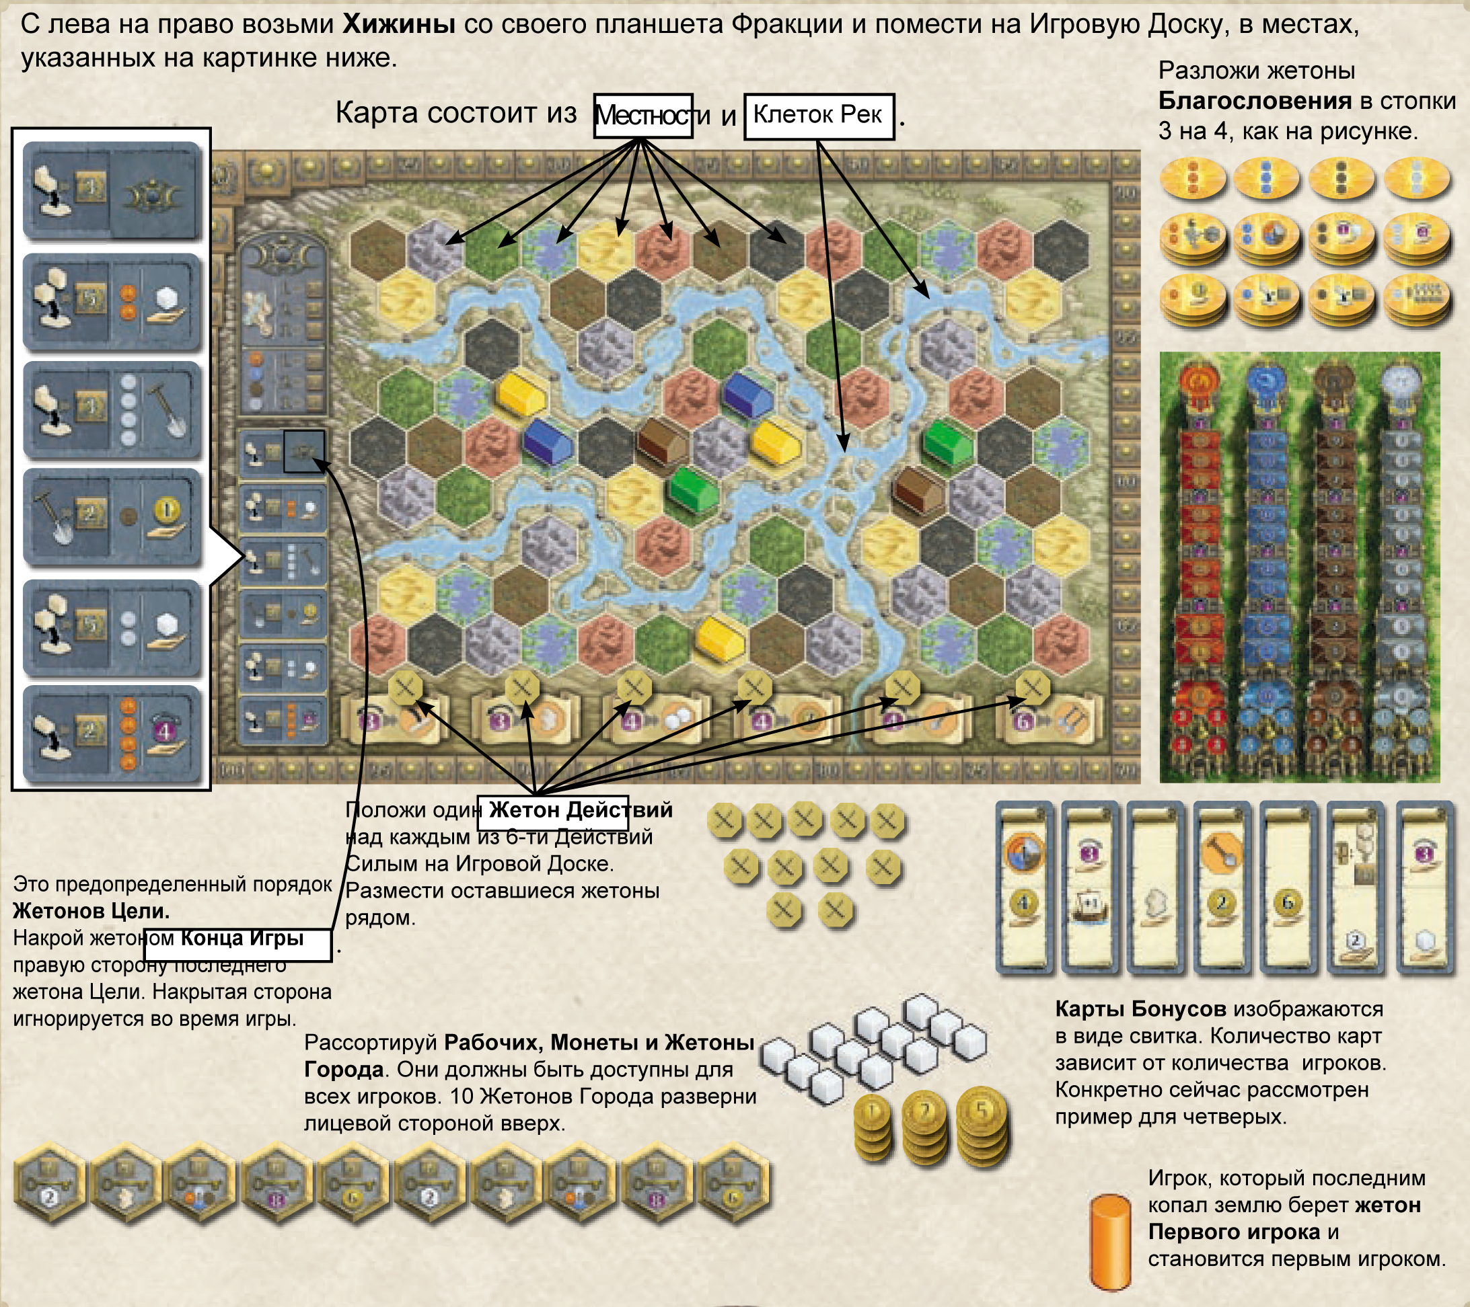
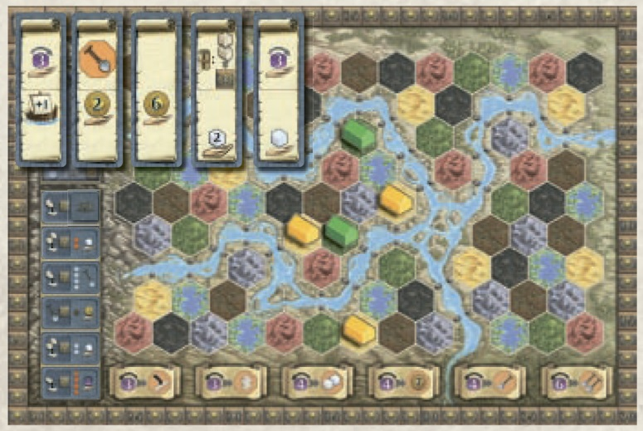

Карты Бонусов и расстановка Хижин для 2-х игроков.

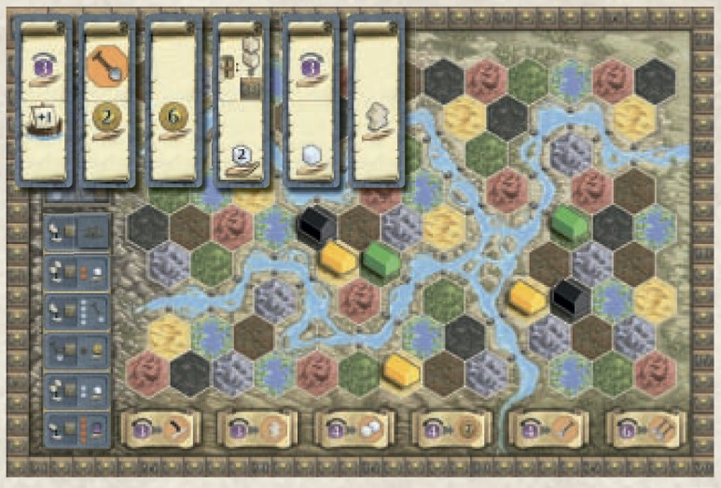
Карты Бонусов и расстановка Хижин для 3-х игроков.

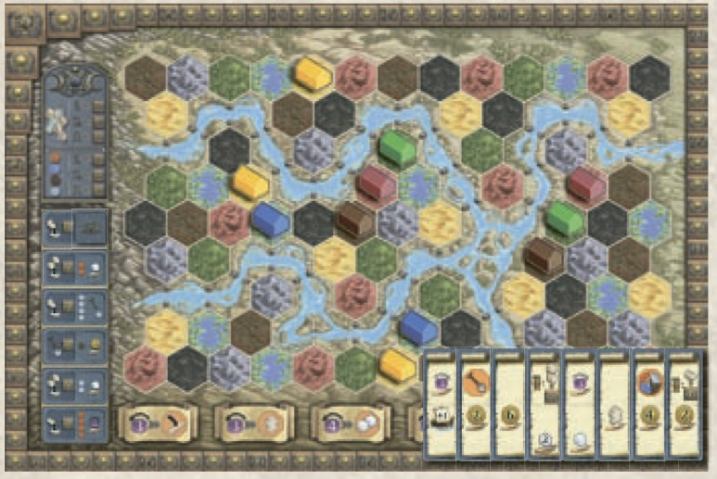

Карты Бонусов и расстановка Хижин для 4-х игроков.

Примечание: Каждая фракция имеет две специальные способности: одна действует с начала игры, другая после постройки Крепости. Способности изображены на планшете Фракции, а также подробно объяснены на последней странице этой книги правил. Перед началом игры убедитесь, что все игроки знают об особых способностях участвующих Фракций.
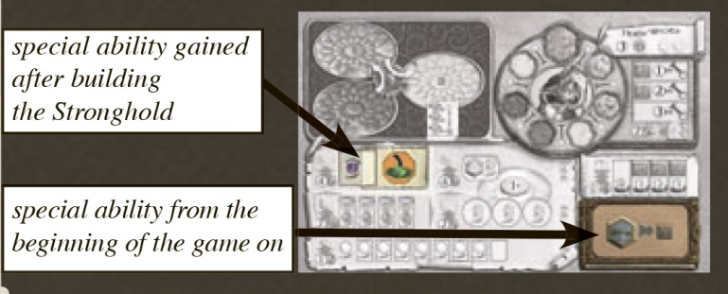
Специальная способность, которая открывается после постройки Крепости.
Специальная способность, которая действует с начала игры.

Изменения в основной игре.
В основной игре, в отличии от ознакомительной, бонусные карты и жетоны Цели выбираются случайным образом. Затем, игроки свободно выбирают себе фракцию. Кроме того, размещение Хижин происходит свободно (место первой хижины по умолчанию неустановленно).
Жетоны Цели
Случайным образом выбери 6 Жетонов Цели и положи их в случайном порядке на Игровую Доску лицевой стороной. Каждый жетон соответствует раунду (другие 2 жетона верни в коробку). Накрой жетоном Конца Игры правую сторону последнего жетона Цели.
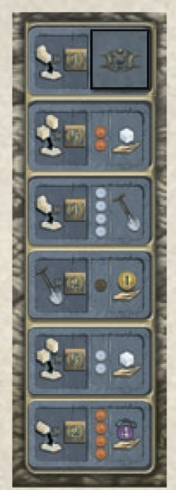
Жетон Цели с закрытой половиной для 6 раунда.
Жетон Цели для 5 раунда.
Жетон Цели для 4 раунда.
Жетон Цели для 3 раунда.
Жетон Цели для 2 раунда.
Жетон Цели для 1 раунда.

Карты Бонусов
Перемешай 9 карт Бонусов. Количество карт, нужное для игры, зависит от числа игроков.
Кол-во игроков | 2 | 3 | 4 | 5
Кол-во бонус карт | 5 | 6 | 7 | 8

Выбери случайным образом нужное количество Карт Бонусов и размести их лицом вверх рядом с игровой Доской (оставшиеся карты верни в коробку).
Выбор Фракции
Первый игрок выбирает Фракцию и берет свой планшет Фракции. По часовой стрелке, каждый игрок берет из оставшихся другой планшет и выбирает какую сторону использовать.
Примечание: Другой вариант выбора Фракции, это случайное назначение. Возьмите по одной Хижине каждого цвета и случайно распределить их между игроками. Затем выберите одну из двух фракций на одной из сторон планшета.
После того, как все игроки выбрали себе Фракции, как описано выше, раздай каждому все компоненты своего цвета. Однако, пока не размещайте свои Хижины на игровую Доску (см. "Установка первых Строений ").
Цель игры

В конце игры, побеждает игрок с наибольшим количеством очков победы (ПО). На этой странице показаны различные способы получения ПО в этой игре. (Победные очки изображены как коричневые квадраты, с лавровым венком внутри.)
Читая правила, ты можешь вернуться на эту страницу, чтобы получить более четкое представление о контексте. Этот раздел не объясняет правила. Любая информация на этой странице также описана в этих правилах.

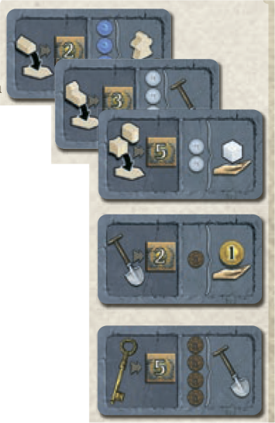
Жетон Цели для каждого из шести раундов. Каждый из них показывает, как получить ПО в данном раунде: путем строительства Хижин (см. Действие № 1), Торговых Домов, Крепости или Святилищ (см. Действие № 4). Дополнительно ПО могут быть получены при преобразования местности (символ Лопата) и основания Городов (Символ Ключ). Ты будешь сталкиваться с дилеммой: с одной стороны, ты, возможно, захочешь построить лучшие Строения для вашей фракции (одна фракция желает быстрого строительства Крепости, другая строительства большого количества Храмов), с другой стороны, ты может быть захочешь сосредоточиться на Строениях которые приносят ПО в этом раунде.

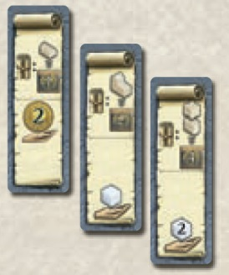
3 из 9 карт Бонусов дают тебя ПО когда ты завершаешь все действия, которые хотел произвести в этом ходу (проще говоря, пасуешь).
В таких случаях ты можешь получить ПО за:
- Все свои Хижины на Игровой Доске;
- Все свои Торговые Дома на игровой доске;
- Все свои Крепости и Святилища на игровой доске.
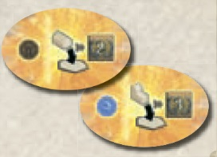
Два жетона Благословления дают тебе ПО за постройку тобой Хижины или Торгового Дома.
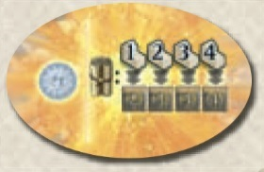
Другой жетон Благословления даёт тебе ПО, когда ты пасуешь, за уже построенные тобой Торговые Дома.

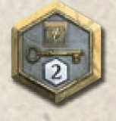
Ты получаешь ПО, когда основываешь Город. Ты так же получаешь дополнительную награду, нарисованную под ключом.


Кочевники – пустынные всадники. Они живут в палатках и их жизнь, это постоянное движение. Даже сегодня, они строят свое жилье, используя веревку и легкие материалы. Таки образом они могут заселять большие площади действительно быстро. Кочевники живут только в пустынях и их орды всадников могут вызывать песчаную бурю, которая превращает в пустыни соседние регионы.

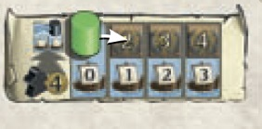
Ты получаешь ПО, когда улучшаешь уровень своего Судоходства (Действие №2)

или

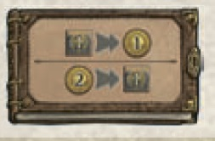
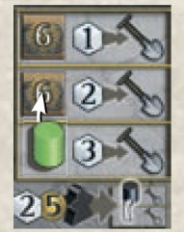
уровень Труда (Действие №3). Вот почему действия полезные не только в начале игры, но и под конец. Некоторые Фракции имеют Специальные способности для получения ПО.
(Например: Алхимики особенно хороши в превращении Золота в очки победы).

В конце игры, ПО начисляются за самую большую связанную область на Игровой Доске (Бонус области). Улучшение твоих навыков Судоходства и Труда не только обеспечивает ПО непосредственно, но так же помогают в создании самой большой связанной области.

Так же в конце игры, ПО начисляются за успехи на Доске Культа (Бонус поклонения).
С одной стороны, вы хотите иметь большое количество Хижин для создания большой связанной области, с другой стороны, большее количество Храмов и Святилище увеличивают прирост Священников. Они необходимы, чтобы продвигаться по шкале на Доске Культа, обеспечивая тем самым большую вероятность Бонуса полонения (Действие № 5).

Соседство с другими игроками позволяет обменивать ПО на Силу.
(Вот почему ты начинаешь игру с 20 ПО)

Течение игры

Размещение первого строения

Пропусти эту часть обучения, если это твоя первая игра. В обучающей игре первые строения ставятся на определенные места.

Начиная с первого игрока и по часовой стрелке, каждый игрок размещает одну свою Хижину на доступный Родной тип местности. Затем, начиная с последнего игрока и в обратном направлении, каждый игрок размещает вторую свою Хижину, по тому же принципу.
Кочевники размещают свою третью Хижину после того, как все игроки расставили по две своих. Маги Хаоса размещают свою единственную Хижину после того, как все игроки уже расставили свои (и даже после третьей Хижины Кочевников).

Уточнения
- Хижины могут быть помещены только на Родной тип местности твоей фракции.
(Кроме этого, нет никаких ограничений)
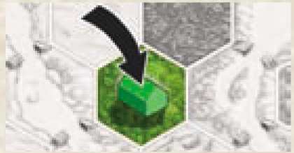
Когда ты расставляешь первые строения, ты не можешь трансформировать местность. Это станет возможно позже, в игре.

- Все Строения, включая Хижины, берутся с лева направо с твоего планшета Фракций.

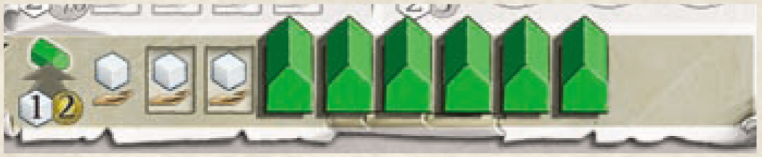
После расстановки первых Строений, на шкале Хижин останутся пустые места с нарисованной открытой ладонью. Это обозначение поступающих ресурсов (см. ниже).

Выбор первой бонусной карты

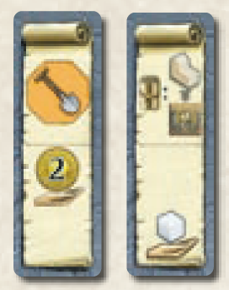
Начиная с последнего игрока и против часовой стрелки, каждый выбирает и берет одну карту Бонуса.

Бонусные карты производят дополнительные поступающие ресурсы, открывают Специальные действия или дают ПО за определенные Строения в конце раунда.

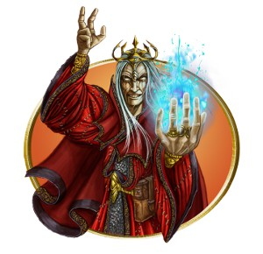

Маги Хаоса ценят силу разрушения и чувствуют себя как нельзя лучше в мрачных пустошах. Они поклоняются огню и всегда ищут подземные потоки лавы, которые они пробуждают, чтобы лава вырвалась из-под земли и опустошала поверхность, тем самым преобразовывая еще больше земель в пустошь.
Маги Хаоса также обладают властью над течением времени. Они могут заморозить время для других людей и творить хаос безнаказанно.

Положите одну монету из резерва на каждую из оставшихся карт Бонусов. (Цель этих монет сделать непринятые карты Бонусов более привлекательными в поздних раундах).
В конце каждого раунда остаются 3 карты Бонусов. На каждую из них кладется по 1 монете.

Течение игры на протяжении 6 раундов

Каждый из 6 раундов состоит из 3 фаз:
- Фаза 1: фаза поступления;
- Фаза 2: фаза действия;
- Фаза 3: фаза очистки и бонусов культов.

Фаза 1: Поступление

Получи новых Рабочих, Монеты, Священников и Силу.

Вы так же проходите через эту фазу в 1-ом раунде. Следовательно, сначала ты получаешь стартовые ресурсы, нарисованные на твоем планшете Фракции, а затем твое поступление.
Твое поступление зависит от построенных тобой Строений, карт Бонусов, которые ты выбрал и (позднее в игре) от жетонов Благословения, которыми ты обладаешь. Поступление чего - либо сопровождается изображение открытой ладони.

Базовое поступление от Строений

Рабочие: Из общего резерва возьми Рабочих в количестве видимых символов Рабочих на твоей шкале Хижин.

В фазе 1, этот игрок получит 3 Рабочих как изображено на его шкале Хижин.
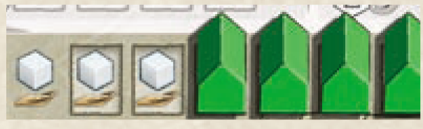

Монеты: Из общего резерва возьми Монеты в количестве видимых символов Монет на твоей шкале Торговых Домов.

Священники: Из твоего резерва возьми Священников в количестве видимых символов Священников на твоей шкале Храмов. Другой символов - Священников будет виден, когда ты построишь своё Святилище.
Святилища Дарклингов и Роевиков производят по 2 священника.

Положи полученных Рабочих, Монеты и Священников на свой планшет Фракции.
(Если в резерве закончились Рабочие или Монеты, то замени недостающие компоненты чем-нибудь. Количество Священников в вашем резерве ограничено)

Сила: Поступление твоей Силу зависит от количества видимых символов - Силы на твоей шкале Торговых Домов. Крепость, обычно, даёт поступление силы (кроме Алхимиков, которые получают 6 монет вместо этого, или Магов Хаоса, которые получают 2 Рабочих вместо этого, или Факиры, которые получают 1 Священника вместо этого).

Как использовать Силу объясняется в следующей главе “Сферы Силы”.

Дополнительное поступление от карт и жетонов

Помимо поступления с твоего планшета Фракции, существует поступления и от твоих карт Бонусов (см. Приложение 4) и жетонов Благословления (см. Приложение 2).

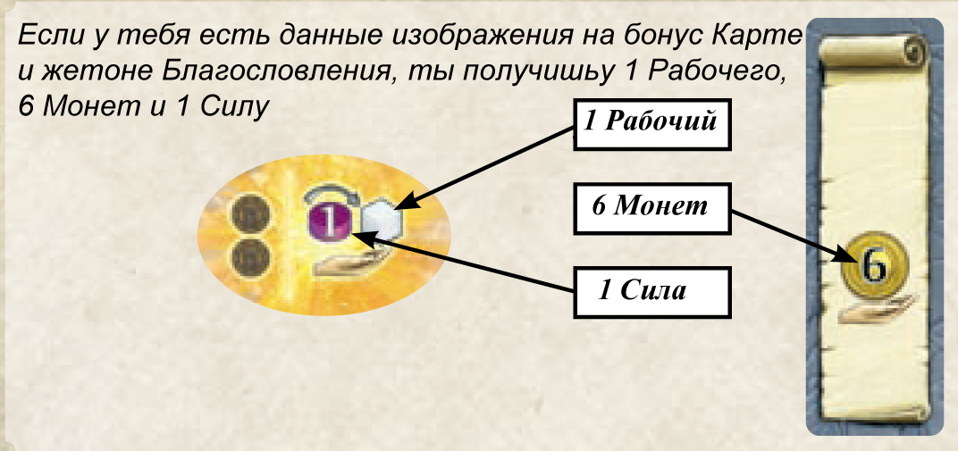

Сферы Силы

Каждый игрок имеет 12 жетонов Силы, которые распределены между тремя Сферами. Действия Силы (см. Действие №6) требуют Силу находящуюся в Сфере №3.
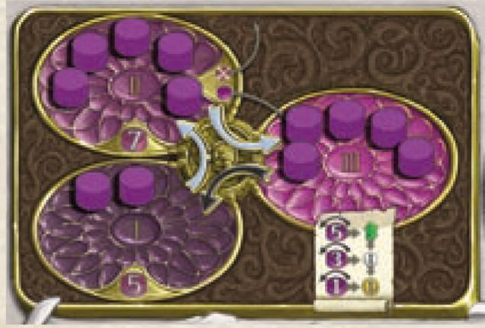
В этом случае ты имеешь 5 Силы, чтобы потратить. Ты можешь использовать всю Силу в Сфере №3, независимо от количества жетонов Силы в Сфере №1 и №2.

Всегда, когда ты получаешь Силу в игре (кто-то построил рядом с твоими строениями своё, или ты достиг определенной клетки на шкале Культа), ты не получаешь дополнительных жетонов Силы. Вместо этого, ты перемещаешь уже имеющиеся из Сферы в Сферу. Так же, когда ты тратишь Силу на Действия силы, ты не теряешь жетоны Силы, а перемещаешь их снова по кругу.

Перемещение жетонов Силы (только по часовой стрелке) осуществляется по следующим правилам:

Получение Силы


Когда ты получаешь Силу, действуй по порядку.

1. Если в Сфере №1 есть жетоны, за каждую 1 Силу, которую ты получил, ты перемещаешь 1 жетон из Сферы №1 в Сферу №2.

2. Когда Сфера №1 опустеет, за каждую 1 Силу которую ты получил, перемести 1 жетон из Сферы №2 в Сферу №3.

3. Когда все жетоны Силы находятся в Сфере №3, ты не можешь больше получать Силу.
В этом случае, если ты получаешь 3 Силы, сначала перемести 2 жетона из Сферы №1 в Сферу №2. Так как Сфера №1 теперь пустая, можно переместить 1 жетон из Сферы №2 в Сферу №3.

Использование Силы
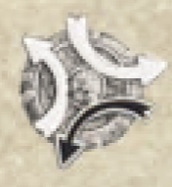
Ты можешь использовать Силу, находящуюся только в Сфере №3. Когда используешь Силу, перемести жетоны в Сферу №1.

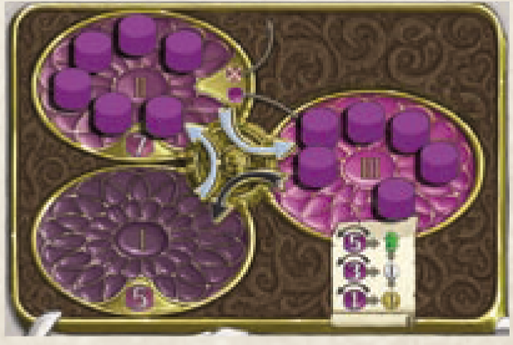
После получения 3 Силы, как в предыдущем случае, теперь ты можешь использовать 6 Силы на действия Силы. Об этом в следующей главе.

Фаза 2: Действия

Во время фазы Действий, начиная с первого игрока и по часовой стрелке, каждый игрок выполняет ровно одно Действие. Это продолжается до тех пор, пока каждый игрок не откажется выполнять какие либо Действия. Есть 8 возможных Действий для выбора. Любое действие, кроме пропуска хода (Паса), можно выполнять любое количество раз на протяжении всей фазы Действия (но только один раз за ход).

Обзор Действий

Этот раздел объяснит различия между Действиями.
Действие №1 это постройка Хижины на незанятой местности. Действие №2 и Действие №3 улучшение Судоходства и Труда. В конце игры игрок с большой связанной областью, получает бонус Области.

Действие №4 это улучшение Строений. Многие Фракции нуждаются в постройке их Крепости как можно скорее. С другой стороны, Храмы и Святилище так же востребованы на ранних и поздних стадиях игры т.к. они обеспечивают тебя Священниками и жетонами Благословления, что позволяет передвигаться по доске Культа и заработать бонус Культа.

Действие №5 отправляет Священника на доску Культа. Это напрямую влияет на бонус Культа и дает дополнительную Силу. Сила может быть потрачена на специальные действия Силы (Действие №6).

Действие №7 это использование Спец. Действий, которые ты можешь открыть во время игры.

Наконец, Действие №8. Это действие – Пас. Используется, когда ты не можешь или не хочешь выполнять больше Действий в текущей фазе Действия.

Действие №1. Преобразование и Строительство

Во-первых, ты можешь изменить тип одной клетки Местности. Во-вторых, если ты изменил тип на свой Родной тип местности, на этой клетке ты можешь сразу же построить Хижину.

Постройка Хижины
Клетка, на которой ты собираешь построить Хижину, должна быть:

- Твоего цвета (т.е. быть твоего Родного типа местности);
- Не занятой;
- Напрямую или косвенно примыкать к одному из твоих Строений (Определение термина “примыкать” в следующем разделе).
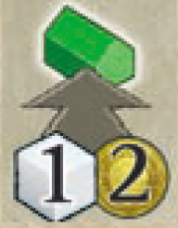
Так же тебе нужно оплатить стоимость постройки. Каждая Хижина стоит 1 Рабочий и 2 Монеты.
Исключение: Инженеры, которые строят Хижину за 1 рабочего и 1 монету, и Роевикови, которые строят Хижину за 2 рабочих и 3 монеты.

Преобразование клетки Местности

Чтобы быть уверенным, что первое условие соблюдено, ты незамедлительно превращаешь одну не занятую клетку Местности в свой Родной тип местности, до того как построил Хижину. Помести жетон Местности своего цвета на эту клетку.


Преобразование земель имеет свою цену. Каждый шаг между выбранным и требуемым типом местности на круге Трансформации (на твоем планшете Фракции) стоит 1 Лопату.
Таким образом, преобразование одного примыкающего типа местности (на круге Трансформации) в другой тип стоит 1 Лопату. Максимальная стоимость преобразование 3 Лопаты, это если типы местности на круге находятся напротив друг друга (отчитывать от Родного типа местности можно в обоих направлениях).
Гиганты исключение. Для них, преобразование любого типа местности в Родной, стоит ровно 2 Лопаты.

Лопаты могут быть получены различными путями.

Ты можешь обменивать Рабочих* на Лопаты. Шкала Труда на твоём планшете Фракции указывает на твой обменный курс. Как правило, в начале игры он 3 Рабочих за 1 Лопату (см. Действие №3).

Метка показывает, что обменный курс для Русалок - 3 Рабочих на 1 Лопату. 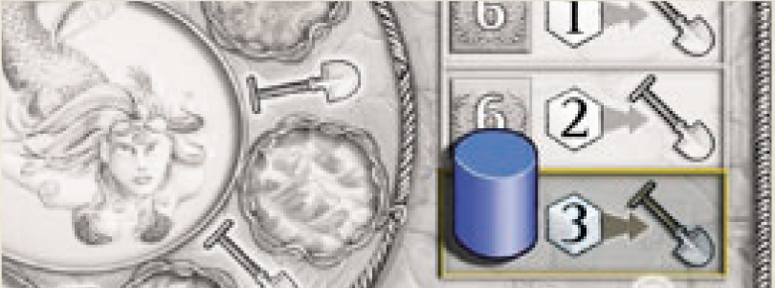

1 или 2 Лопаты могут быть получены через определенные действия Силы (см. Действие №6 или Приложение 1).

Одна из карт Бонусов производит 1 Лопату (см. Действие №7 или Приложение 4).

Полурослики и Гиганты получают дополнительные Лопаты после постройки Крепости. Эти Лопаты должны быть использованы немедленно.

Лопаты могут быть применены только к одной клетке Местности. Тем не менее, есть 2 особых случая:

- Если Лопат полученных действием Силы или карт Бонусов не хватает для преобразования клетки Местности в твой Родной тип местности, ты можешь обменять Рабочих* (по твоему текущему курсу на шкале Труда).

* Дарклинги обменивают по 1 Священнику на 1 Лопату.
- Если ты получаешь 2 Лопаты и для преобразования клетки Местности в свой “Родной тип местности” нужна только одна из них, то ты можешь использовать вторую Лопату на преобразование ещё одной клетки Местности. Однако, на эту клетку ты не помещаешь Хижину.

Этот случай также верен при строительстве Полуросликами их Крепости, благодаря которой, они немедленно получают 3 Лопаты (см. последнюю странницу).

Примечания при строительстве Хижин

- При строительстве, бери Строения (включая Хижины) с планшета Фракции с лева направо.
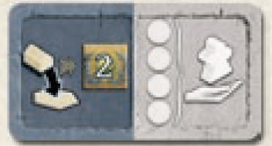
- Если текущий жетон Цели содержит на себе изображение Хижины, ты получаешь 2 ПО за каждую Хижину, построенную тобой в текущую фазу Действий.
Этот жетон Цели даёт 2 ПО за использование Лопат.

Примечания при использовании Лопат

- Ты не можешь сохранять Лопаты, чтобы использовать их в следующих Действиях. Лопаты должны быть использованы немедленно;
- Если текущий жетон Цели содержит на себе изображение Лопаты, ты получаешь ПО за использование Лопат, в течении текущей фазы Действий.
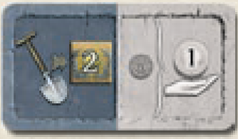
Этот жетон Цели дает тебе 2 ПО за использование Лопаты.

- После преобразование клетки Местности, ты не обязан строить Хижину немедленно. Можешь сделать это позже, своим следующим Действием;
- Ты не обязан преобразовывать клетку Местности в свой Родной тип местности. Ты можешь остановить преобразование на любом типе местности (например, если тебе не хватает для преобразования Лопат). Тем не менее, в свой ход другие игроки могут захватить эту клетку Местности себе (клетки Местности, с расположенными на них жетонами Местности и без Строений, считаются не занятыми);
- Даже когда ты преобразовываешь клетку Местности без постройки Хижины на ней, преобразовываемая клетка Местности должна быть напрямую или косвенно примыкать к одному из твоих Строений;
- Ты не можешь преобразовывать клетки Местности, содержащие Строения;
- Также ты можешь получить Лопаты через Дары Культа (см. Фаза раунда №3). Поскольку эти Лопаты получены после фазы Действий, то ты не можешь немедленно строить Хижины или обменивать Рабочих на дополнительные Лопаты. (Чтобы построить Хижину, ты должен дождаться следующей фазы Действий).
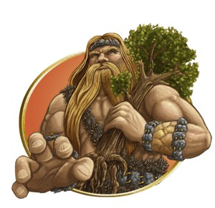
Гиганты - существа огромного размера и физической силы. Они могут с легкостью вырывать деревья из земли или втаптывать горы, получая от этого удовольствие. В мгновение ока они превращают любой пейзаж в пустошь. Различные Гиганты пытались преобразовать местность во что-то еще, но эти попытки заканчивались опустевшими полями. Очевидно, они просто не созданы для более изысканных вещей.
Примыкание
Из-за некоторых других правил (см. "Сила через Строения"), важно провести различие между напрямую и косвенно примыкающими клетками Местности.
(Это различие не имеет отношение к строительстве Хижин, о чём повествует данный раздел).
Примыкание напрямую
Клетки Местности и Строения считаются напрямую примыкающими друг к другу, если они примыкают друг к другу одной из граней шестигранника. Вдобавок, клетки Местности и Строения, разделенные рекой, но соединенные Мостом, так же считаются напрямую примыкающими друг к другу (см. действия Силы “Постройка Моста”, Приложение 1).
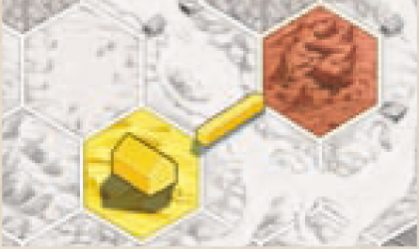
Эти клетки Местности напрямую примыкают друг к другу. Как только ты построишь строение на другой клетке Местности, оба эти Строения будут считаться примыкающими напрямую.

Косвенное примыкание
Клетки Местности и Строения считаются косвенно примыкающими друг к другу, если они разделены одной или несколькими клетками Рек и уровень твоего Судоходства достаточно развит, чтобы покрыть данное расстояние (Судоходство это другое Действие, о котором рассказано в следующей главе).
Клетки Местности и Строения, которые Дварфы могут достичь через “Туннели” и Факиры через “Полет на ковре”, также считаются косвенно примыкающими друг к другу.
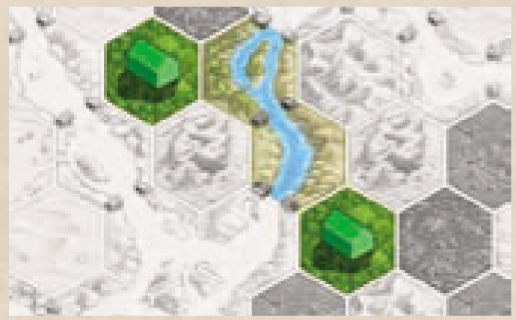
Чтобы считать данные Строения косвенно примыкающими, ты должен обладать Судоходством со значением не меньше 2-х.

Примечание: При строительстве Хижин, другие игроки получают шанс получить Силу. Об этом рассказано в Действие №4 “Улучшение Строений”. До этого, давай рассмотрим два Действия, которые способствуют постройке Хижин до завершения игры: повышение уровня твоего Судоходства (шкала Судоходства) и улучшения курса обмена Рабочих на Лопаты (шкала Труда).

Действие №2. Повышение уровня Судоходства

Если ты хочешь расширяться через Речные клетки, то клетки Местности и Строений должны косвенно примыкать друг к другу. Для того, чтобы преобразовывать Местность или строить Строения через Речные клетки, ты можешь использовать своё Действие, чтобы переместить маркер на шкале Судоходства вправо, на одно деление. Твой планшет Фракции отображает стоимость данного Действия: 1 Священник и 4 Монеты. В награду за это Действие, получи количество ПО изображенное на делении шкалы Судоходства с маркером.

Аурэны (зеленые) повышая свой уровень Судоходства, получают 3 ПО. Теперь зеленые Хижины (в данной ситуации) считаются косвенно примыкающими друг к другу. 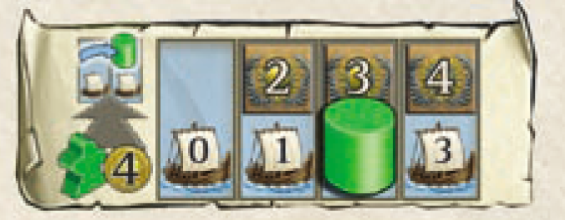

Действие №3. Улучшение курса обмена Рабочих на Лопаты

В начале игры, стоимость одной Лопаты ровна 3 Рабочим (см. Действие №1). Для того, чтобы снизить эту цену до 2 рабочих, или даже до 1, ты можешь использовать своё Действие, чтобы переместить маркер на шкале Труда на 1 деление вверх. Твой планшет Фракции отображает стоимость данного Действия: 2 Рабочих, 5 Монет и 1 Священник.
В награду за выбор этого Действие, ты получаешь 6 ПО.

Исключение: Полурослики платят меньше Монет, а Дарклинги вообще не имеют шкалы труда, т.к. они обменивают Священников на Лопаты.

С этого момента, Ауренам (зеленые) нужно платить 2 Рабочих за 1 Лопату. 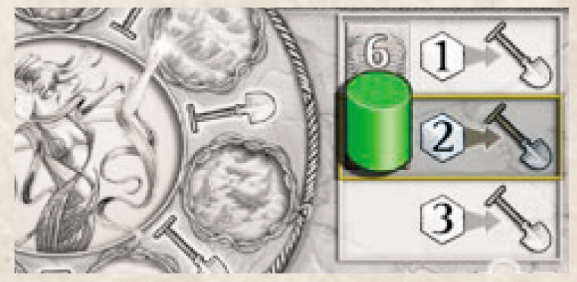

Действие №4. Улучшение Строений

Улучшение Строений происходит постепенно. Цена за каждое улучшение, отображена слева от Строения на планшете Фракции.

Примечания

- Всегда бери новое Строение на планшете Фракций с лева на право;
- Когда происходит улучшение, замени Строения одно на другое. Сними с Игровой Доски Строение, которое ты хочешь улучшить и верни его на свой планшет. Это уменьшит поступление от данного типа Строений. (Когда ты возвращаешь Строение на свой планшет Фракций, всегда ставь его на самое правое, пустое место). Размести новое Строение на тоже самое место на Игровой Доске, на котором располагалось Строение, убранное на планшет.

Когда ты строишь Торговый Дом, верни Хижину на свой планшет Фракций.
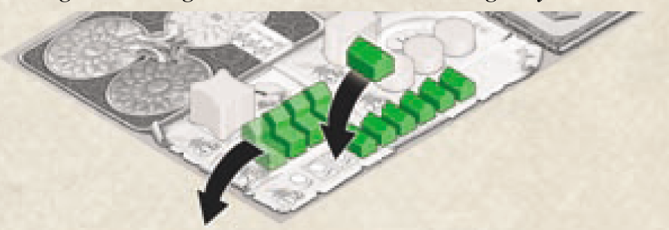

Существует 4 возможные улучшения (два из которых, могут быть производить раз за игру).

Хижина > Торговый Дом
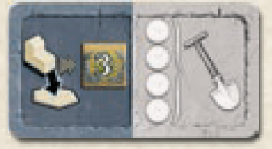
Улучшение Хижины в Торговый дом стоит 2 Рабочих и 6 Монет*. Если хоть одно Строение других игроков напрямую примыкает к этой Хижине, то стоимость сокращается с 6 до 3. Если текущий жетон Цели содержит изображение Торгового Дома, получи 3 ПО за это улучшение.

Этот жетон Цели дает 3 ПО за постройку Торгового Дома.


Аурены (Лесные Феи) - таинственные лесные создания, которые, как поговаривают, не обладают физическим телом. К сожалению, если ты один блуждаешь по лесу, то никогда не сможет увидеть их, чтобы это доказать этого. Когда феи чувствуют опасность или приближение кого-либо, они сливаются с деревьями и становятся невидимыми.


Торговый Дом > (1 раз) Крепость

Улучшение Торгового Дома в Крепость стоит N количество Рабочих и Монет, указанных на планшете Фракции. После постройки своей Крепости, каждая Фракция получает специальную способность (см. Приложение 6). Если текущий жетон Цели содержит изображение Крепости, получи 5 ПО за это улучшение.


Торговый Дом > Храм

Улучшение Торгового Дома в Храм стоит 2 Рабочих и 5 Монет*. Дополнительно, немедленно выбери и возьми 1 жетон Благословления** и положи его перед собой лицом вверх. ( Ты можешь немедленно получать эффект от только что полученного жетона Благословения, или использовать в течении текущей Фазы Действий).Ты не можешь брать жетон Благословления, который у тебя уже есть. (Больше о жетонах Благословления можно прочитать в Приложении 2).

* За улучшение Торгового дома или Храма Инженеры платят меньше, а Роевики больше.


Храм > (1 раз) Святилище

Улучшение Торгового Дома в Крепость стоит N количество Рабочих и Монет, указанных на планшете Фракции. Ты так же немедленно получаешь выбранный жетон Благословления**. Если текущий жетон Цели содержит изображение Святилища, получи 5 ПО за это улучшение.

**Маги Хаоса всегда получают 2 жетона Благословения.

И наконец, больше о уже упомянутых выше бонусах Силы при строительстве или улучшений зданий напрямую примыкающих к вашим.

Сила от Строений
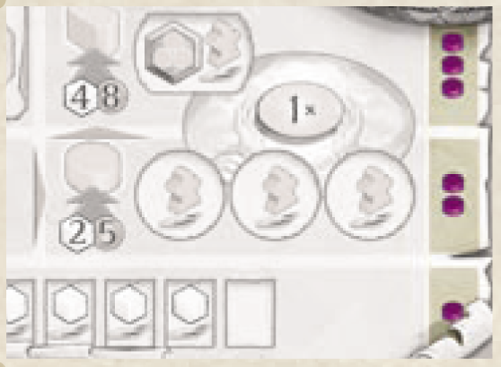
Каждое Строение имеет свою Силовую ценность. Значение Силовой ценности каждого Строения изображено справа от их расположения на планшете Фракции:
Крепость и Святилище обладают значение Силы равное 3.
Торговые Дома и Храмы обладают значение Силы равное 2.
Хижины обладают значение Силы равное 1.

Когда ты строишь Хижину (Действие №1) или улучшаешь Строение (Действие №4), ты должен проинформировать владельцев Строений, которые напрямую примыкают к вашему Строению, о возможности получения ими Силы (см. “Сферы Силы”):
Для того, чтобы определить общее количество Силы, которое другой игрок может получить, сложи значения Силовой ценности их Строений, напрямую примыкающих к твоему недавно построенному Строению.
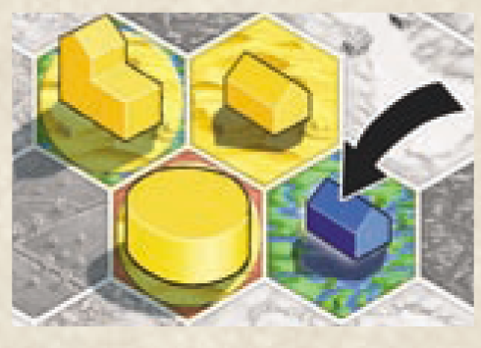
Игрок за Русалок (синий) должен проинформировать игрока Кочевника (желтый), что он может получить ровно 3 Силы, потому что синий игрок только что построил свою синюю Хижину: 1 Сила за примыкание к одной желтой Хижине и 2 Силы за примыкание к желтому Храму. Желтый игрок не получает Силы за свой Торговый Дом т.к. он не примыкает напрямую к синей Хижине.

Примечания

- Ты не получаешь Силы за свои собственные Строения. Силы может быть получена только за строительство или улучшения Строений другими игроками;
- По часовой стрелке, начиная с игрока, сидящего слева от активного, каждому задействованному игроку нужно решить, будет ли он получать Силу. ( В следующем разделе объясняется, почему игроки могут не захотеть получать Силу).

Цена Силы

К Сожалению, Сила, полученная от Строений, не бесплатная. Чтобы получить эту Силу, ты должен потерять количество ПО меньше количества полученной Силы на единицу.

То есть, получение 1/2/3/4… Силы стоит 0/1/2/3/… ПО соответственно.

Продолжая пример рассмотренный выше: если игрок Кочевник возьмет 3 Силы, то он потеряет 2 ПО.

Примечания

- Ты не можете в итоге иметь отрицательное значение при потере ПО;
- Ты не можешь получить меньше Силы, чтобы сохранить больше ПО. Либо ты получаешь всю Силу, либо ни чего. (Исключение: Если ты имеешь не достаточное количество жетонов Силы в Сфере №1 и Сфере №2. Получи достаточное количество Силы, необходимое для перемещения всех жетонов Силы в Сферу №3 и рассчитывай потерю ПО из этого количества Силы.);
- Ты теряешь ПО только когда получаешь Силу от Строений. Когда получаешь Силу другим путем, ПО не расходуются.

Итог: как я получаю Силу?
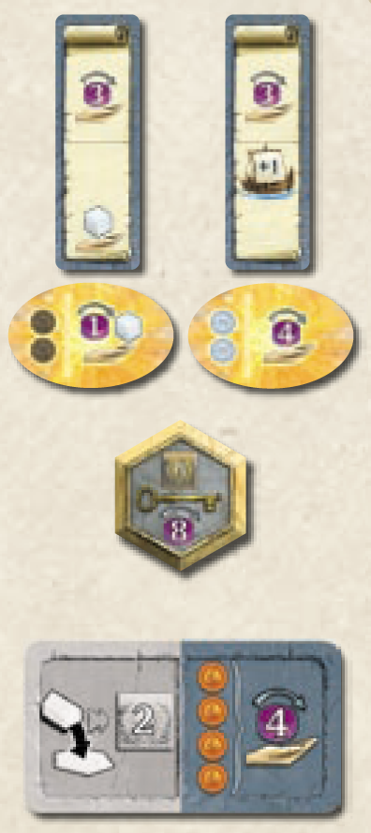
Ты получаешь Силу…
- Когда другие игроки строят или улучшают Строения, напрямую примыкающие к твоим (как описано выше);
- Поступление от Торговых Домов и Крепости (и от Храмов, если ты играешь за Инженеров);
- Поступление от двух особых карт Бонусов;
- Поступление от двух особых жетонов Благословления;
- При основании Города и выборе особого жетона Города, ты единовременно получаешь бонус Силы;
- Как единовременный Дар Культа от жетона Цели в Фазе 3;
- Когда продвигаешь по Доске Культа (как описано ниже);

Сила от Доски Культа

Сила так же может быть получена на Доске Культе на шкале Земли, Воды, Огня и Воздуха. Ты получаешь 1/2/2/3 Силы, когда достигаешь 3-е/5-ое/7-ое/10-ое деление на шкале Культов. Ты получаешь Силу только один раз, когда встаешь на это деление или проходишь его.

Игрок Кочевник (желтый) получает 4 Силы за продвижение через 3 делений на шкале Культа Воздуха.
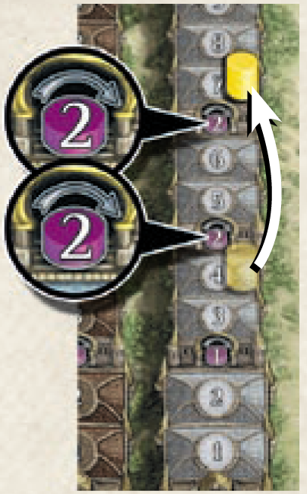

Только один игрок на делении 10

Только один игрок может достичь 10 деление на каждой шкале Культа. Чтобы это сделать, тебе так же понадобится основать Город (для каждого деления 10, которое ты хочешь достичь, тебе нужно основать Город).

После основания двух городов, ты можешь достичь 10 деление на двух шкалах Культа (если, конечно, другой игрок вас не опередит).
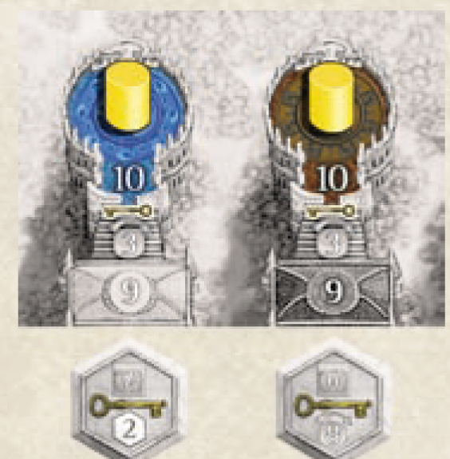

Действие №5. Послать Священника в Очередность Культа
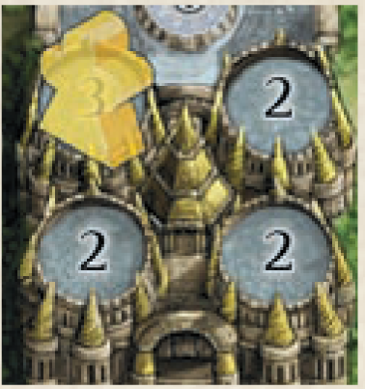
Существует 4 ячейки под каждой шкалой Культа Земли, Воды, Огня и Воздуха. На каждой может быть размещен ровно 1 Священник. Используя свое Действие, ты можешь разместить одного из твоих священников на одной такой ячейке для продвижения на 3 или 2 деления (как указано на ячейке) на соответствующей шкале Культа.

Примечания

- Ты можешь получить Силу, когда достигаешь определенных делений (см. “Сила от Доски Культа” выше);
- Священников на ячейках нельзя вернуть обратно. У тебя всего 7 Священников, так что имей это ввиду.

Если ты не хочешь на всю игру терять Священника, как альтернатива данного действия, можешь сбросить Священника в свой запас (рядом с планшетом Фракции) и продвинуться на 1 деление на любой шкале Культа.


Изначально, Инженеры были горным народом, живущим в неприступных долинах и ущельях. Они сами научились строить мосты и горные дороги, чтобы их труднодоступные поселения все были связаны. Инженеры наслаждаются доминированием над природой посредством технологии. Они всё время углубляются в свои строительные планы, из-за чего другие фракции считают их немного чудаковатыми.

Действие №6. Действия Силы

Существует два типа Действий Силы: основные Действия и вспомогательные Действия.

Действия Силы на Игровой Доске

Действия Силы на Игровой Доске (изображенные как оранжевые шестиугольники) используются лишь раз за раунд – первый пришел, первый занял.

Когда используешь одно из этих Действий, перемести жетоны Силы из Сферы №3 в Сферу №1 в количестве равном цене данного Действия. Затем, положи один жетон Действий на изображение этого Действия, тем самым обозначить, что оно уже не может быть использовано в этом раунде.

Используй жетоны Действий, чтобы закрывать уже использованные Действия. Действия Силы на Игровой Доске стоят 3,4 или 6 Силы.


Более подробно о Действиях Силы на Игровой Доске рассказано в Приложении 1.

Конвертация (в любое время)

В любое время, в течении своего хода, не зависимо от Действий, ты можешь произвести любое количество Конвертаций. Таким образом, у вас есть следующие варианты (также они изображены под Сферой №3 на планшете Фракции):
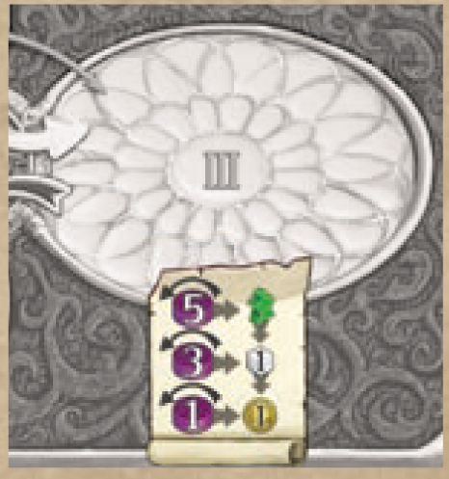
- Заплатить 5 Силы и приобрести 1 Священника;
- Заплатить 3 Силы и приобрести 1 Рабочего;
- Заплатить 1 Силу и приобрести 1 Монету;
- Конвертировать Священника в Рабочего;
- Конвертировать Рабочего в Монету.

Картинка напоминает тебе о возможных Конвертациях.

Примечания

- Конвертирование не считается твоим Действием;
- В свой ход ты можешь производить любое количество Конвертаций до или после твоего Действия.

Пожертвование Силы

Если ты не располагаешь достаточным количеством Силы в Сфере №3 для совершения конкретного Действия Силы или Конвертации, то ты можешь, не зависимо от Действий, переместить жетоны Силы из Сферы №2 в Сферу №3 и немедленно произвести желаемое Действие. Но, за каждый жетон Силы, перемещаемый таким путем, ты должен удалить один жетон Силы из Сферы №2 до конца игры. Эти жетоны удаляются безвозвратно. С этого момента, ты будешь оперировать меньшим числом жетонов Силы в своих Сферах. (Ты не можешь приносить в жертву жетоны Силы, если в Сфере №2 у тебя лишь один жетон).

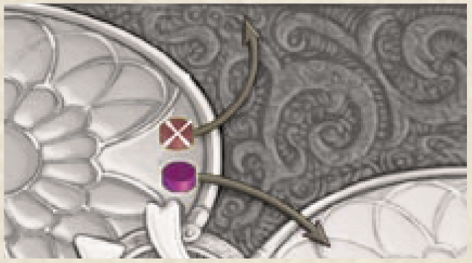
Эта картинка напоминает тебе о возможности пожертвовать жетоны Силы.

Действие №7. Специальные действия

Каждое Специальное действие может быть использовано только один раз за раунд. Специальные действия, как и Действия Силы, изображены в виде оранжевых шестиугольников. Они могут быть получены различными путями. Некоторые Фракции открывают Специальные действия после постройки своей Крепости (более подробно об этом в Приложении 6).

После постройки своей Крепости, Ведьмы могут строить бесплатную Хижину один раз за раунд.

Один жетон Благословления и одна Карта Бонуса дает тебе одно Специальное действие, которое позволяет раз за ход продвинуться на 1 деление на любой шкале Культа. Другая Карта Бонуса позволяет получить одну бесплатную Лопату, для преобразования клетки Местности.
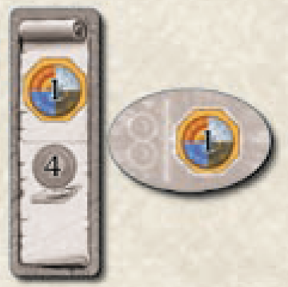
При использовании любого из этих Специальных действий, продвинься на 1 деление на любой шкале Культа.

Используй жетоны Силы, чтобы накрывать уже использованные в этом ходу Специальные действия.

Действие №8. Пас и новый Первый игрок.


В свой ход, если ты не можешь или не хочешь производить больше ни каких Действий, ты должен спасовать и прекратить использовать Действия до конца этого хода.
Первый спасовавший игрок, становится Первым игроком на следующий раунд (и получает жетон Первого игрока).
При пасе, немедленно верни свою карту Бонуса к другим картам возле Игровой Доски и выбери себе другую из трех возможных. Это может быть карта Бонуса, которую другой игрок уже вернул в этом раунде. (Исключение: Не бери больше карт Бонусов, если это последний раунд в игре - раунд 6). Если на новой карте Бонуса, которую ты выбрал, лежит Монета, забери её себе на свой игровой планшет (см. “Монеты на Картах Бонусов”).

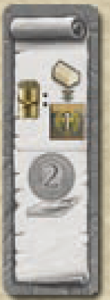
Ты можешь получить ПО, когда возвращаешь определенные Карты Бонусов.

Когда ты пасуешь и возвращаешь карту Бонуса, изображенную справа, то получи 1 ПО за каждую твою Хижину на Игровой Доске.

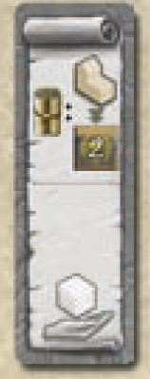
Когда ты пасуешь и возвращаешь карту Бонуса, изображенную слева, то получи 2 ПО за каждый твой Торговый Дом на Игровой Доске.

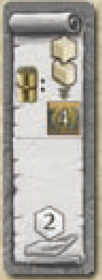
Когда ты пасуешь и возвращаешь карту Бонуса, изображенную справа, то получи 4 ПО если ты уже построил свою Крепость и/или 4 ПО если ты уже построил свое Святилище.

Совет: Не забывай получать эти ПО. Обращай внимания на текущий жетон Цели: ты можешь получить ПО за постройку определенных Строений, использование Лопат или основание Города.

Примечания

- Свободно выбирай, какую одну из трех карт Бонусов ты хочешь взять. (Нельзя выбирать карту, которую ты только что вернул);
- Ты можешь положить только что взятую карту Бонусов перед собой лицом вниз, тем самым обозначить, что ты уже спасовал;
- Количество ресурсов, которое ты можешь перенести с собой в следующий раунд, не ограниченно;
- Ты можешь совершать столько Действий, сколько пожелаешь. Даже если все другие игроки уже спасовали. Пока есть хотя бы один игрок, который может и желает совершать Действия, текущая фаза Действий продолжается.

Культисты любят ритуалы. Вся их жизнь основана на строгих правилах. Даже самые простые вещи сопровождаются тайными символами и вызовами элементов. К примеру, когда Культист хочет заполнить ведро воды из колодца, сначала он должен попросить прощения у элементов земли и воды, за то, что он их разлучает. Затем, успокоить элемент Огня, объяснив ему, что он не собирается тушить его этой водой. Это может показаться слишком сложным, но Культисты также извлекают большую пользу из власти над стихиями.

Основание Города

В ходе игры, могут быть основаны один или несколько городов. Города создаются автоматически, когда выполняются два условия:
- Напрямую примыкающие друг к другу 4 Строения одного цвета (см. Примыкание).
Исключение: Требуется только 3 Строения, если одно из них это Святилище;
- Строения в сумме должны иметь общую Силовую ценность равную 7 или больше.
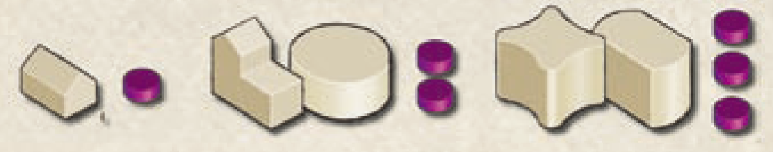
Напоминание: Хижины имеют Силовую ценность равную 1, Торговые дома и Храмы имеют Силовую ценность равную 2, Крепость и Святилище имеют Силовую ценность равную 3.

Чтобы обозначить основание Города, выберите и возьмите один жетон Города (см. Приложение 5) и поместите его под одно из Строений, которые формируют данный Город.


Ведьмы живут в лесах, но также доминируют и в воздухе. Сидя на своих метлах, они летают с места на место. Поэтому лес, в котором о Ведьмах даже и не слышали, внезапно может оказаться заселен ими. Ведьмы общительные, они с удовольствием объединяются в большие города, где продолжают торговать друг с другом любовными зельями и портативными проклятьями.

Основание Города дает тебе три преимущества:

- Незамедлительно получи количество ПО указанное на выбранном жетоне Города. Получи дополнительно ПО, если на текущем жетоне Цели изображен ключ;
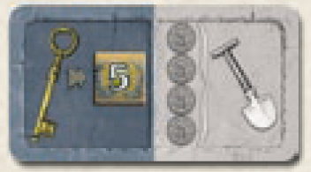
Жетон Цели информирует, что ты получишь 5 ПО за каждое основание Города.

- Немедленно и только раз получи награду изображенную на выбранном жетоне Города (это может быть продвижение на 1 деление на любой шкале Культа, 1 Священник, 2 Рабочих, 6 Монет или 8 Силы);
- Каждый Город дает Ключ. Каждый Ключ позволяет тебе достичь последнее деление на одной шкале Культа (деление 10). (Без ключа, ты должен остановиться на делении 9).

Примечания

- При основании Города, все Строения, напрямую примыкающие друг к другу, формируют данный Город (ключевое значение тут играют Мосты), даже если в основании участвуют больше Строений чем надо;
- Косвенное примыкание (главным образом через клетки Рек) не влияет на основание Города. (Исключение: Русалки могут игнорировать одну клетку Рек, когда основывают Город);
- Постройка новых Строений, напрямую примыкающих к уже существующему Городу, расширяет данный Город, а не основывает новый;
- Если два уже существующих Города, объединяются вместе в более большой Город (например, из-за постройки тобой нового Строения, между двумя Городами), то эти Города не теряют свои индивидуальные права или функции (несмотря на то, что ты не можешь сказать, где теперь между ними граница);
- Максимальное число Городов, возможное за одну игру, ограничивается 10-ю.


Факиры сократили свои физические потребности до минимума и тем самым чрезвычайно улучшили свои духовные силы. Их дух управляет веществами таким образом, что они способны поднимать в воздух ковры и летать на них. Ковер - это очень удобный летательный аппарат, если, конечно, ты умеешь управлять им. В отличие от метлы, ковры способны перевозить грузы. Факиры предпочитают жить в пустынях, потому, что для пустынной местности характерно отсутствие растений и животных, а это сочетается с их медитативным образом жизни.

Фаза 3: Дары Культа и фаза Очистки

Когда все игроки спасовали (см. Действие №8), текущая фаза Действий заканчивается. В раундах 1-5, после фазы Действий, следует фаза подготовки для следующего раунда - фаза Очистки. (В последнем раунде фазы Очистки нет).

Дары Культа

Дары Культа изображены на текущем жетоне Цели. Каждый игрок, у кого имеется необходимое продвижение на данной шкале Культа, получает изображенный дар, несколько раз если нужно.

В данном случае, если ты продвинулся на шкале Культа Воздуха до 6 деления, ты получишь 3 Рабочих. А если ты продвинулся на шкале Культа Земли до 8 деления, то ты получишь 2 Лопаты.
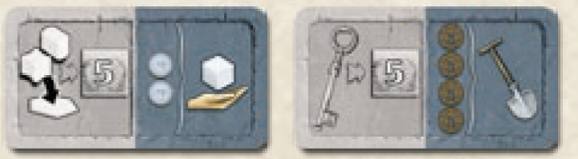
Примечания для Даров Культа “Лопаты”

- Игроки получают Дары Культов в порядке очередности следующего хода.
- (Это актуально для получения Лопат);
- Ты не можешь получать дополнительные Лопаты, если ты получаешь их как Дары Культа.
Ни Факиры (со своими “Полетами на коврах”), ни Дварфы (со своими “Туннелями”), не могут использовать свои способности, для реализации данных Лопат. Для их использования, необходима трата ресурсов, которую нельзя совершить вне фазы Действия. Так же, если Гиганты получат только одну Лопату как Дар Культа, то они не смогут её использовать.
- Ты не можешь сохранять Лопаты, для использования в следующих раундах;
- Ты можешь использовать данные Лопаты для преобразования различных примыкающих клеток Местности;
- Ты не можешь строить Хижины в Фазе 3.

Возвращение жетонов Действий

Убери жетоны Действий с
- Действий Силы на Игровой доске;
- Специальных действий на планшете Фракции;
- Жетонов Благословения или Карт Бонусов.



Русалки - прекрасные водные существа, населяющие воды Terra Mystica и путешествующие по руслам её рек. Обманутые их очарованием, многие обитатели суши забывают, что Русалки хотят преобразовать Terra Mystica в водный мир. Русалки в состоянии разрывать свой рыбий хвост на две ноги и ходить по земле. Однако, они делают это лишь когда собираются затопить сушу водой или если они нуждаются в строительных материалах для своих плавающих городов.

Монеты на Карте Бонусов

Помести 1 Монету из общего резерва на каждую из 3-х оставленных Карт Бонусов. (Если карту не брал ни один игрок в течении 2-х раундов, на ней сейчас будет 2 Монеты).

Разверни жетон Цели лицом вниз

Последнее, что нужно сделать в конце текущего раунда, это перевернуть текущий жетон Цели лицом вниз. Жетоны оставшихся раундов лежат лицом вверх.
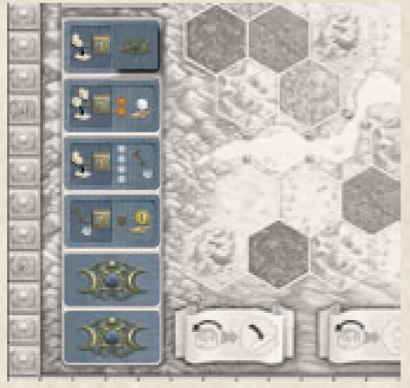
По повернутым жетонам Цели, ты можешь узнать, какой идет раунд. На данном примере это раунд 3.


Дварфы всегда находятся в поисках сокровищ и ценной руды, проводя всё своё время безостановочно копаясь в почве. Их шахты обычно располагаются в горах, но иногда, сильно увлекшись копанием туннелей, они заканчивают рыть под соседними регионами. Даже если этот регион обитаем, жители этого региона заметят Дварфов только тогда, когда те внезапно появляются из-под земли. Дварфы вырывают так много грунта, что они могут сформировать новые горы из вырытой земли, так что будущее поколения Дварфов сможет рыть в них туннели снова и снова.

Конец игры и финальный подсчет очков

Игра заканчивается после того, когда все игроки спасуют в фазе Действий последнего раунда. Дальше наступает фаза финального подсчета очков. (Как показывает жетон Конца игры, в последнем раунде нет Даров Культа.)

Подсчет очков Культа

Произведи подсчет на каждой шкале Культа индивидуально:

- 8 ПО – получает игрок, который находится выше всех на шкале;
- 4 ПО – получает игрок, который находится вторым по высоте на шкале;
- 2 ПО – получает игрок, который находится третьим по высоте на шкале.

Эта значения подсчета Культа также изображены в верхнем левом углу на Игровой Доске. Ты не получаешь ПО если находишь на делении 0. В случае ничьей, поровну разделить общую сумму ПО, которую должны получить игроки за те места, за которые они спорят. (например: если два игрока делят второе и третье место, то второе - это 4 ПО и третье 2 ПО. 4+2 = 6, и сумма делится пополам. 6/2 = 3 ПО каждому). (Округляя в меньшую сторону).
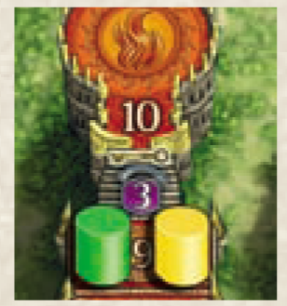
Пример: Два игрока находятся на делении 9 на шкале культа Огня. 8+4=12 ПО должны быть разделены между ними двумя. Каждый из них получает по 6 ПО.
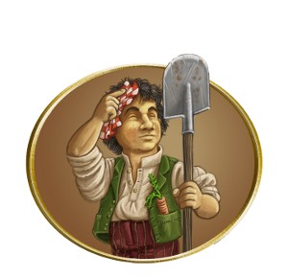

Полурослики это милые, маленькие ребята, не слишком сильные, не слишком умные и не особо разбирающиеся в магии. Тяжелый труд - это их единственный способ чего-то добиться в жизни. И именно через тяжелый труд они добиваются удивительных вещей. Везде, где бы ни появилась семья Полуросликов, своими руками и кропотливым трудом они превращают окружающую местность в процветающие сельскохозяйственные угодья.

Подсчет очков за бонус Области

Определи количество твоих Строений, напрямую или косвенно примыкающих друг к другу (см. Примыкание). При надлежащем уровне развития Судоходства, разбросанные области Строений могут косвенно примыкать друг к другу (и, они будут считаться связанными).
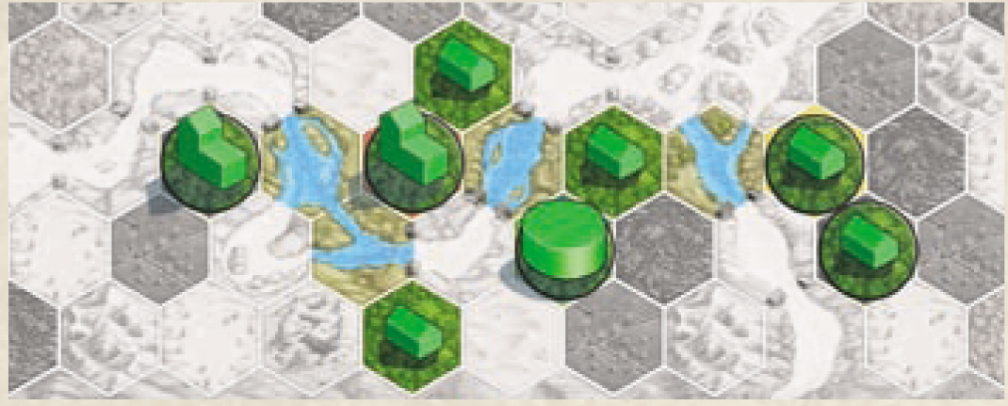
Каждое из этих восьми изображенных строений, считается связанными, при значении Судоходство 1. Ты можешь пропустить одну клетку Рек в любых областях на Игровой Доске, в любом необходимом тебе количестве для соединения Строений. Однако, для того чтобы пропускать 2 клетки рек, необходимо Судоходство 2.

Для Дварфов, Строения, которые можно достичь через “Туннели”, считаются соединенными. Для Факиров, Строения, которые можно достичь через “Полет на ковре”, так же считаются соединенными. “Полет на ковре” позволяет пропускать от 1 до 2 клеток. При этом “Туннели” и “Полет на ковре” оплачивать не нужно. Однако, Ведьмы не могут соединять области через свою Специальную способность “Шабаш ведьм”, см. последнюю странницу.

- Игрок с наибольшим количеством соединенных Строений получает 18 ПО;
- Игрок, занимающий второе место по количеству соединенных, Строений получает 12 ПО;
- Игрок, занимающий третье место по количеству соединенных, Строений получает 6 ПО

Эта значения также изображены в верхнем левом углу на Игровой Доске. В случае ничьей
Стоит поступать, также как и при ничьей при подсчете очков Культа. Поровну разделить общую сумму ПО, которую должны получить игроки за те места, за которые они спорят (округляя в меньшую сторону).

Пример: Один игрок имеет 20 соединенных Строений, остальные 3 игрока по 19. Первый игрок получает 18 ПО. 12+6+0=18 ПО должны быть разделены между тремя игроками. То есть, каждый игрок, из этих трех, получает по 6 ПО.

Подсчет ресурсов

Наконец, получи ПО за оставшиеся ресурсы: получи 1 ПО за 3 монеты. (Все другие ресурсы ты можешь Конвертировать в Монеты. См. “Конвертация”).
(Алхимики получают 1 ПО за 2 Монеты).

Победитель в игре

Игрок с наибольшим количеством ПО побеждает в игре.
В случае ничьей, побеждают несколько игроков.

Приложение
Существует 6 приложений.
Приложение 1 объясняет Действия Силы. Эти Действия изображены на Игровой Доске внизу.
Приложение 2 о жетонах Благословления, Приложение 3 рассказывает о жетонах Городов, Приложение 4 о Картах Бонусов, Приложение 5 рассказывает о жетонах Цели, а Приложение 6 уточняет специальные правила для всех Фракций.

Приложение 1: Действия силы на Игровой Доске

В каждом раунде, всем игрокам доступно 6 различных Действий. Каждое действие можно использовать один раз за раунд. После использование, Действие накрывается жетоном Действия и становится больше не доступно до конца текущего раунда.

Постройка моста
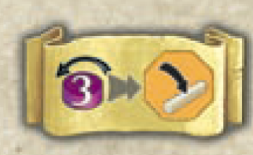
Путем перемещения 3 жетонов Силы из Сферы №3 в Сферу №1, ты можешь построить Мост через клетку Реки. Ко всему прочему, на одной из клеток Местности примыкающей к Мосту, должно быть твоё Строение. Постройка моста ,соединяющие эти клетки Местности, делает их напрямую примыкающими друг к другу. (см. “Примыкание”).

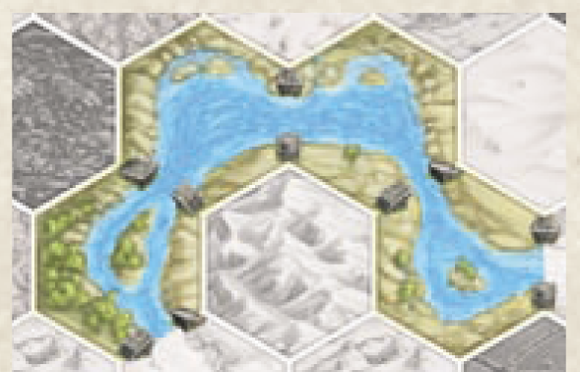
На Игровой Доске места, где мосты могут быть построены, обозначены незаконченными опорами.

Примечания

- Без навыка Судоходства, ты сможешь достичь клетки Местности расположенную за клеткой Рекой, только через строительство Моста. Своим следующим Действием (или позже), ты можешь преобразовать эту клетку Местности и/или построить Хижину на ней (см. Действие 1);
- Строения, соединенные через Мосты (примыкание напрямую), участвуют в основании Города, а Строения, соединенные через Судоходство нет (косвенное примыкание);
- Ты не можешь переносить или разрушать Мосты. Учти это, ведь ты можешь построить всего 3 Моста.


Из всех Фракций, Роевики - самые общительные. Они просто не переносят одиночество. Роевики всегда передвигаются большими группами, находясь большую часть времени под водой. Но и на суше они могут передвигаться так же хорошо. И когда Роевикам нужно произвести определенную работу, они могут рассчитывать на помощь от друзей и близких, которые всегда оказывают сильную поддержку. Таким образом, выполняется даже самая тяжелая работа.

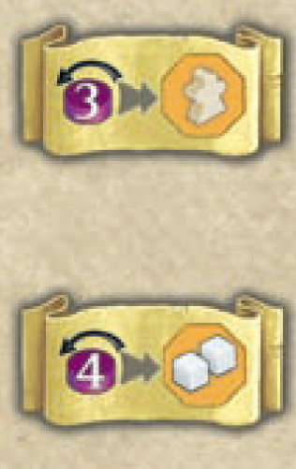
1 Священник

Путем перемещения 3 жетонов Силы из Сферы №3 в Сферу №1, ты можешь взять 1 Священника из своего резерва и положить на свой планшет Фракции.

2 Рабочих

Путем перемещения 4 жетонов Силы из Сферы №3 в Сферу №1, ты можешь взять 2 Рабочих из общего резерва и положить их на свой планшет Фракции.

7 Монет
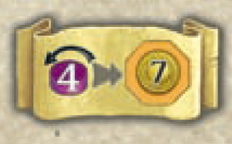
Путем перемещения 4 жетонов Силы из Сферы №3 в Сферу №1, ты можешь взять 7 Монет из общего резерва и положить их на свой планшет Фракции.



Алхимики стремятся к более глубокому познанию элементов, образующих мир, и как использовать их в своих целях. Они знают, как создать золото. Однако, процесс изготовления золота сам по себе очень сложный и его следует проводить только тогда, когда золото тебе действительно необходимо. Алхимики предпочитают селиться на болотах, поскольку эта местность обеспечивает их стабильной поставкой серы и другими реагентами.

1 Лопата
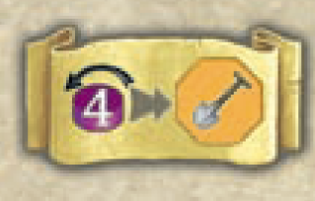
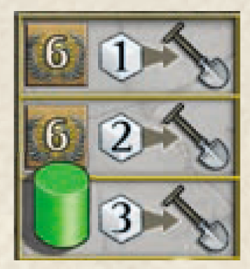
Путем перемещения 4 жетонов Силы из Сферы №3 в Сферу №1, ты можешь использовать Действие 1 “Преобразование и Строительство”, получая 1 бесплатную Лопату для этих целей.
(Если этой Лопаты тебе не хватает для преобразования выбранной клетки Местности в свой Родной тип местности, то ты можешь обменять Рабочих* для получения необходимого количества Лопат (по Курсу обмена на твоей шкале Труда)).

2 Лопаты

Путем перемещения 6 жетонов Силы из Сферы №3 в Сферу №1, ты можешь использовать Действие 1 “Преобразование и Строительство” получая 2 бесплатные Лопаты для этих целей.
(Если этой Лопаты тебе не хватает для преобразования выбранной клетки Местности в свой Родной тип местности, то ты можешь обменять Рабочих* для получения необходимого количества Лопат (по Курсу обмена на твоей шкале Труда). Если тебе нужна только 1 Лопата для преобразования выбранной клетки Местности в свой Родной тип местности, то ты можешь использовать вторую Лопату для преобразования еще одной клетки Местности. Однако, ты не можешь построить Хижину на этой второй клетке.).

(*Дарклинги обменивают 1 Священника на одну Лопату).

Приложение 2: Жетоны Благословления

После постройки священного Строения (Храма или Святилища), немедленно выбери и возьми один жетон Благословления (Маги Хаоса всегда берут 2 жетона Благословления). Положи жетон(ы) Благословления лицом вверх рядом со своим планшетом Фракции. Ты можешь иметь только один жетон каждого типа. Существует 12 разных типов жетонов Благословления.

- 4 из 12 жетонов Благословления увеличивают, немедленно и только один раз, твоё влияние на конкретной шкале Культа на 3 деления. Существует всего по одному такому жетону;
- 8 из 12 жетонов Благословления немедленно открывают тебе специальную способность. Дополнительно, немедленно и только один раз, увеличивают твоё влияние на конкретной шкале Культа на 1 или 2 деления. Существует по 3 шт. каждого из таких жетонов.

(Во время продвижения по шкалам Культа, ты можешь достигнуть или перейти определенные деления, которые принесут тебе Силу (см. ”Сила через шкалу Культа”)).
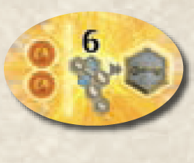
С этого момента, твоим Строениям, чтобы основать Город, потребуется иметь общую Силовую ценность равную 6, вместо 7 как обычно (см. “Основание Города”).

С этого момента, для тебя открывается Специальное действие (раз за фазу Действия), которое позволяет тебе продвинуться на 1 деление на любой из шкал Культа. Используй жетон Силы, чтобы отслеживать использование этого Специального действия (см. Действие 7).

В фазе 1 “Поступление”, получи дополнительно 4 Силы.


В фазе 1 “Поступление”, получи дополнительно 1 Рабочего и 1 Силу.


В фазе 1 “Поступление”, получи дополнительно 3 Монеты.


Когда улучшаешь Хижину в Торговый Дом, немедленно получи дополнительно 3 ПО.

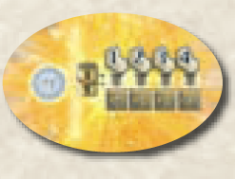
С этого момента, когда ты пасуешь (см. Действие 8), получи 2/3/3/4 ПО за 1/2/3/4 твои Торговые Дома на Игровой Доске.


Когда ты строишь Хижину, немедленно получи дополнительно 2 ПО.

Приложение 3: Жетоны Цели

Каждый жетон Цели на Игровой Доске представляет собой один раунд. На левой стороне жетона изображено, за что ты можешь получить дополнительные ПО во время фазы Действий.
На правой стороне изображены Дары Культа, которые игроки получают в конце раунда (Фаза 3). Этот Дар зависит от твоего продвижения на шкале Культов (Дар можно получить несколько раз, если твое продвижение по шкале позволяет это). Тебе не нужно тратить продвижения, чтобы использовать Дары.
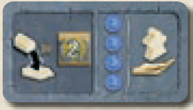
Фаза Действия: Получи дополнительно 2 ПО, когда строишь Хижину.
В конце раунда: За каждые пройденные 4 деления на Культе Воды, получи 1 Священника из своего резерва и положи его на свой планшет Фракции.
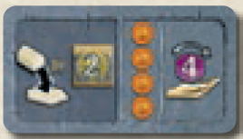
Фаза Действия: Получи дополнительно 2 ПО, когда строишь Хижину.
В конце раунда: За каждые пройденные 4 деления на Культе Огня, получи 4 Силы.
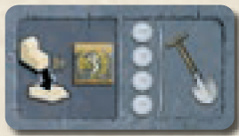
Фаза Действия: Получи дополнительно 3 ПО, когда строишь Торговый Дом.
В конце раунда: За каждые пройденные 4 деления на Культе Воздуха, получи 1 Лопату и используй её(их) немедленно (в порядке очередности на след. ход).
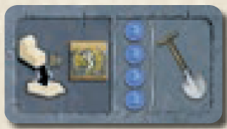
Фаза Действия: Получи дополнительно 3 ПО, когда строишь Торговый Дом.
В конце раунда: За каждые пройденные 4 деления на Культе Воды, получи 1 Лопату и используй её(их) немедленно (в порядке очередности на след. ход).
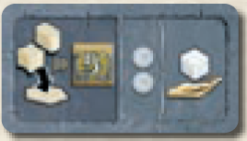
Фаза Действия: Получи дополнительно 5 ПО, когда строишь Святилище или Крепость.
В конце раунда: За каждые пройденные 2 деления на Культе Воздуха, получи 1 Рабочего из общего резерва и положи его на свой планшет Фракции.

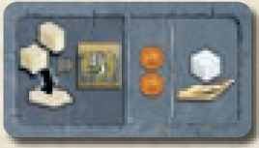
Фаза Действия: Получи дополнительно 5 ПО, когда строишь Святилище или Крепость.
В конце раунда: За каждые пройденные 2 деления на Культе Огня, получи 1 Рабочего из общего резерва и положи его на свой планшет Фракции.

Фаза Действия: Получи дополнительно 2 ПО, за каждую использованную Лопату.
В конце раунда: За каждые пройденные 1 деления на Культе Земли, получи 1 Монету из общего резерва и положи его на свой планшет Фракции.
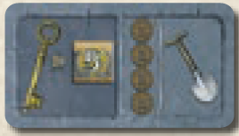
Фаза Действия: Получи дополнительно 5 ПО, когда основываешь Город.
В конце раунда: За каждые пройденные 4 деления на Культе Воздуха, получи 1 Лопату и используй её(их) немедленно (в порядке очередности на след. ход).

Приложение 4: Карты Бонусов
Существует 9 различных Карт Бонусов (они изображаются как свитки). Их основная цель, обеспечить тебя дополнительным поступлением в Фазе 1. Карты бонусов действительны только на один раунд. В конце каждого раунда они возвращаются к Игровой Доске (см. Действие 8).

 | В Фазе 1 “Поступление” получи дополнительно 1 Священника. | 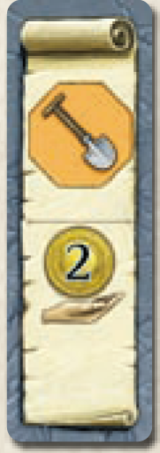 | В Фазе 1 “Поступление” получи дополнительно 1 Монету. Также, в Фазе 2 для тебя открывается Специальное действие. Ты можешь использовать Действие 1, получая 1 бесплатную Лопату для этой цели. Используй жетон Силы, чтобы отслеживать использование этого Специального действия. (Если тебе не хватает Лопат для преобразования местности в твой “Родной тип местности”, то ты можешь обменять Рабочих. Дарклинги обменивают 1 Священника на 1 Лопату).
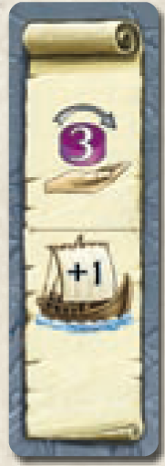 | В Фазе 1 “Поступление” получи дополнительно 3 Силы. Также, в Фазе 2 и только на этот раунд, твой уровень Судоходства увеличивается на 1. Если ты обладаешь этой Бонусной Картой в раунде 6, это увеличение не повлияет на финальный подсчет Строений. (Дварфы и Факиры не получают преимуществ в Судоходстве от этой карты). | 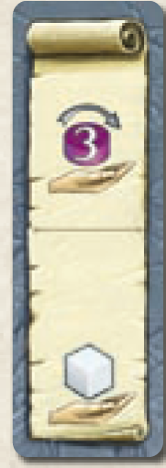 | В Фазе 1 “Поступление” получи дополнительно 3 Силы и 1 Рабочего.
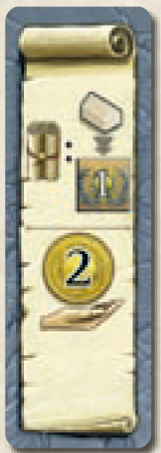 | В Фазе 1 “Поступление” получи дополнительно 2 Монеты. Также, когда возвращаешь эту карту после пасования, получи 1 ПО за каждую твою Хижину на Игровой доске. | 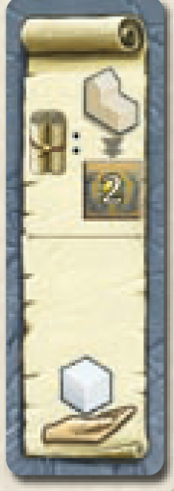 | В Фазе 1 “Поступление” получи дополнительно 1 Рабочего. Также, когда возвращаешь эту карту после пасования, получи 2 ПО за каждый твой Торговый Дом на Игровой доске.
 | В Фазе 1 “Поступление” получи дополнительно 6 Монет. |  | В Фазе 1 “Поступление” получи дополнительно 4 Монеты. Также, в Фазе 2 для тебя открывается Специальное действие, которое позволяет тебе продвинуться на 1 деление на любой из шкал Культа бесплатно. Используй жетон Силы, чтобы отслеживать использование этого Специального действия.
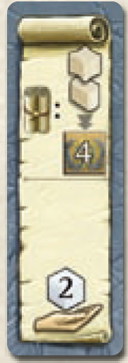 | В Фазе 1 “Поступление” получи дополнительно 2 Рабочих. Также, когда возвращаешь эту карту после пасования, получи 4 ПО, если у ты уже построил Крепость и/или 4 ПО, если ты уже построил Святилище.

Приложение 5: Жетоны Городов

Существует по 2 копии каждого из 5 различных жетонов Городов. Когда ты основываешь Город, выбери один из оставшихся жетонов Городов и положи под любое Строение в этом Городе. Каждый Город немедленно и только один раз дает тебе ресурсы и ПО. (Ты можешь иметь несколько копий одного из жетонов Города).

Когда ты выбираешь данный жетон Города, получи 9 ПО и 1 Священника.
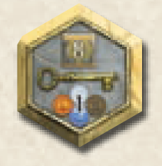
Когда ты выбираешь данный жетон Города, получи 8 ПО и продвинься на 1 деление на каждой шкале Культа.



Когда ты выбираешь данный жетон Города, получи 7 ПО и 2 Рабочих.

Когда ты выбираешь данный жетон Города, получи 6 ПО и 8 Силы.

Когда ты выбираешь данный жетон Города, получи 5 ПО и 6 Монет.

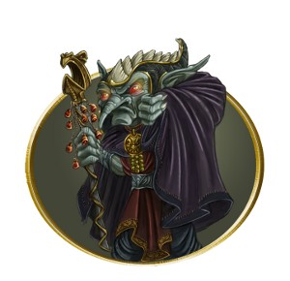

Ходят слухи, что Дарклинги - это злые и вкрадчивые существа, которые ради забавы, заманивают других в опасные жидкие ямы на болотах, чтобы сначала ограбить их, а затем утопить в болотной жиже. Только немногие пробовали проверить эти слухи. Но вот, что Дарклинги хорошо разбираются в темных ритуалах и обрядах – это чистая правда. Священники Дарклингов используют их секретное знание, чтобы погружать в болотную трясину еще больше территорий.

Приложение 6: Фракции

Это приложение содержит более детальное описание специальных особенностей 14-ти игровых Фракций. Фракции рассортированы по Родному типу местности. Некоторые Фракции получают жетон Действий после постройки их Крепости. Этим жетоном можно воспользоваться уже в текущем раунде (т.е. Специальной действие от Крепости, может быть использовано уже следующим Действием в этом ходу).

Аурэны (Лесные феи)
Способность: -
Крепость: Поле постройки Крепости, немедленно и только один раз, получи 1 жетон Благословления. Также, ты открываешь Специальное действие (раз за фазу Действий), которое позволяет продвинуться по любой шкале Культа на 2 деления (для продвижения на деление 10, по-прежнему нужен ключ). Используй жетон Силы, чтобы отслеживать использование этого Специального действия.

Ведьмы
Способность: Когда ты основываешь Город, получи дополнительно 5 ПО.
Крепость: (Шабаш ведьм) После постройки Крепости, ты открываешь Специальное действие (раз за фазу Действий), которое позволяет бесплатно построить 1 Хижину на незанятой клетке Леса. Только для этой постройки, игнорируй правило примыкания. Ты можешь строить на любой свободной клетке Леса, которая являлась Лесом в начале этого Действия (то есть ты не можешь преобразовать её перед постройкой). Используй жетон Силы, чтобы отслеживать использование этого Специального действия.

Алхимики
Способность: (Философский камень) В любой момент игры, сколько угодно раз ты можешь обменять 1 ПО на 1 Монету, или 2 Монеты на 1 ПО.
Крепость: После постройки Крепости, немедленно и только один раз, получи 12 ПО. С этого момента и до конца игры, ты будешь получать 2 ПО за каждую используемую тобой Лопату (независимо от того, как эти Лопаты были получены).

Дарклинги
Способность: Когда ты преобразовываешь клетку Местности, ты расплачиваешься Священниками (вместо Рабочих). За каждую Лопату заплати 1 Священника и получи 2 ПО.
Крепость: (Обряд посвящения в Священники) После постройки Крепости, немедленно и только один раз, ты можешь обменять до 3-х Рабочих на такое же количество Священников.

Полурослики
Способность: Ты получаешь 1 ПО за каждую используемую тобой Лопату (независимо от того, как эти Лопаты были получены).
Крепость: После постройки Крепости, немедленно и только один раз, получи 3 Лопаты. Применение этих Лопат осуществляется по обычным правилам. Ты можешь построить Хижину (оплатив стоимость постройки) на одну из преобразованных клеток Местности. (Можно преобразовать 3 клетки Местности, если первые 2 были преобразованы в твой “Родной тип местности”).

Культисты
Способность: Если хотя бы один из других игроков, решает получить Силу за счет твоего строительства (или улучшения) Строения рядом со своим, то ты можешь продвинуться по любой шкале Культа на 1 деление. (Не зависимо от количества игроков, решивших взять Силу, ты продвигаешься на 1 деление). (Если все другие игроки решили отклонить получение Силы, ты не получаешь продвижения).
Крепость: Поле постройки Крепости, немедленно и только один раз, получи 7 ПО.

Инженеры
Способность: В качестве Действия, ты можешь построить Мост за 2 Рабочих. (Ты можешь использовать это Действие любое количество раз в течении раунда. Ты можешь по-прежнему строить Мосты через Действие Силы на Игровой Доске).
Крепость: Поле постройки Крепости, каждый ход при пасе, получи 3 ПО за каждый твой мост, соединяющий два твоих Строения.

Дварфы
Способность: (Туннели) Когда ты используешь Действие “Преобразование и Строительство” ты можешь дополнительно заплатить 2 Рабочих, чтобы пропустить 1 клетку Местности или Реки. Ты получаешь 4 ПО при использовании свойства “Туннели”. У Дварфов нет шкалы Судоходства. В финальном подсчете бонуса Области, любые Строения, которые можно достичь через “Туннели”, считаются соединенными (независимо от количества оставшихся у тебя Рабочих).
Крепость: Поле постройки Крепости, использование способности Туннели будет стоить 1 Рабочий (вместо 2-х).

Русалки
Способность: Ты можешь пропустить 1 клетку Реки когда основываешь Город. (Ты сам решаешь когда и где использовать эту способность. Когда ты основываешь город через Реку, положи на пропущенную клетку Реки жетон Города. Конечно, ты можешь строить мосты по обычным правилам).
Крепость: Поле постройки Крепости, немедленно и только раз, произведи бесплатное улучшение навыка Судоходства (продвинься на шкале Судоходства на 1 деление. Не забудь получить ПО за данное улучшение).

Роевики
Способность: Когда ты основываешь Город, получи 3 Рабочих.
Крепость: После постройки Крепости, ты открываешь Специальное действие (раз за фазу Действий), которое позволяет тебе произвести бесплатное улучшение Хижины в Торговый Дом. Используй жетон Силы, чтобы отслеживать использование этого Специального действия.

Маги Хаоса
Способность: Ты начинаешь игру только с одной Хижиной. Разместить её на поле ты можешь только после того, как все игроки разместили свои Хижины (даже после третьей хижины Кочевников). После постройки Храмов и Святилища, ты берешь 2 жетона Благословления (вместо 1 как обычно).
Крепость: После постройки Крепости, ты открываешь Специальное действие (раз за фазу Действий), которое позволяет тебе произвести 2 дополнительных Действия (одно за другим).
Используй жетон Силы, чтобы отслеживать использование этого Специального действия.

Гиганты
Способность: Ты всегда оплачиваешь 2 Лопатами преобразование любого типа Местности в свой Родной тип местности (даже Гор и Пустынь). (Гиганты не могут использовать 1 Лопату, полученную в Фазе 3, через дары Культа).
Крепость: После постройки Крепости, ты открываешь Специальное действие (раз за фазу Действий), которое дает тебе 2 Лопаты для преобразования доступной клетки Местности в свой Родной тип местности. На этом клетке, ты можешь сразу, оплатив цену постройки, разместить свою Хижину. Используй жетон Силы, чтобы отслеживать использование этого Специального действия.

Факиры
Способность: (Полет на ковре) Когда ты используешь Действие “Преобразование и Строительство” ты можешь дополнительно заплатить 1 Священника, чтобы пропустить 1 клетку Местности или Реки. Ты получаешь 4 ПО при использовании свойства “Полет на ковре”.
В финальном подсчете бонуса Области, любые Строения, которые можно достичь через “Полет на ковре”, считаются соединенными (независимо от количества оставшихся у тебя Священников).
Крепость: Поле постройки Крепости, ты можешь пропускать способностью “Полет на ковре” 2 клетки Местности или Реки (или по одной клетке и реки и местности). (Это изменение также коснется и финального подсчета бонуса Области).

Кочевники
Способность: Ты начинаешь игру с 3 Хижинами (вместо 2 как обычно). Помести свою третью Хижину после того, как все другие игроки разместят 2 свои (но до того, как Маги Хаоса разместят свою 1 Хижину).
Крепость: (Песчаная буря) После постройки Крепости, ты открываешь Специальное действие (раз за фазу Действий), которое позволяет преобразовать клетку Местности, напрямую примыкающую к одному из твоих Строений, в твой Родной тип местности. На этом клетке, ты можешь сразу, оплатив цену постройки, разместить свою Хижину. (Эта способность не может быть применена на клетки через клетки Рек или Мосты). Используй жетон Силы, чтобы отслеживать использование этого Специального действия. (Песчаная буря не считается Лопатой).

by dzd


